|  |
| --- |
|  |
| פונקציות טריגונומטריות  הוראה בגישה פונקציונאלית |
| חיבור למורים מאת אביטל אלבוים-כהן ומוטי בן-ארי |

**תוכן העניינים**

פתח דבר 2

1 הוראת טריגונומטריה – סקירת ספרות ומיפוי המטרות והקשיים 2

2 גישה פונקציונלית עם רדיאנים – פרישת השלבים העיקריים במהלך הפדגוגי 4

2.1 הגדרת הפונקציות הטריגונומטריות 4

2.1.1 למה רדיאן? 5

2.1.2 מבוא לפונקציות מחזוריות – פעולה של ליפוף 8

2.1.3 העתקה של מספר ממשי לשיעור של נקודה על מעגל 9

2.2 הזזות מתיחות וכווצים של הפונקציות הטריגונומטריות sin(x) ו- cos(x) 13

2.3 הפונקציות הטריגונומטריות המשיקיות 15

2.4 העשרה 17

2.5 פרקים הכרחיים בלימוד שלא מפורטים בחיבור זה 18

3 אנליזה של פונקציות טריגונומטריות 19

3.1 היחס בין אורך קשת במעגל לאורך המיתר שנשען עליה 19

3.2 גישה גיאומטרית 20

3.3 גישה אלגברית 22

נספחים 23

נספח א' - מטלת ביצוע - הכנה לפונקציות מחזוריות 23

נספח ב' - שיעור פתיחה אפשרי-הגדרת פונקציות טריגונומטריות על מעגל היחידה 27

נספח ג' – ומה אם המעגל אינו מעגל היחידה שמרכזו בראשית הצירים? 31

נספח ד' - טבלת התמצאות ביישומונים 33

מקורות 34

# פתח דבר

בחיבור זה אנו מבקשים לבחון את הוראת פרק הטריגונומטריה בתיכון במסלול של 5 יחידות לימוד, לעמוד על גישת הוראת מסוימת ולהציע לה ליווי פדגוגי תוך שימוש ביישומונים שנבנו באמצעות גיאוגברה. החיבור אינו ספר לימוד והוא בעיקרו מיועד למורים ולעוסקים בחינוך מתמטי שמעוניינים להכיר את הגישה הפדגוגית שמוצגת בו ולעשות שימוש בחומרים המוצעים.

# 1 הוראת טריגונומטריה – סקירת ספרות ומיפוי המטרות והקשיים

הפרק "טריגונומטריה" בתכנית הלימודים הישראלית כולל שני תתי פרקים: פתרון בעיות גיאומטריות במישור ובמרחב באמצעות פונקציות טריגונומטריות, והגדרת הפונקציות הטריגונומטריות על משתנה ממשי באמצעות מעגל היחידה וחקירתן. תת הפרק הראשון מתחבר באופן מובהק לפרק על גיאומטריה אויקלידית ותת הפרק השני לפרק על פונקציות. למעשה זוהי אחת מההזדמנויות, שאינן שכיחות בתכנית הלימודים, להשתמש בפונקציות כדי לפתור בעיות בעלות ממד יישומי. חשוב לציין, כי לכאורה, ניתן לטעון כי כל אחד מתתי-הפרקים שצוינו לעיל עומד בפני עצמו, ולכן נראה כי אין מניעה ללמד וללמוד את הפרקים הללו בכל סדר שנבחר.

לאור האמור לעיל, בפרק זה נבחן את שתי האפשרויות ללמד טריגונומטריה ונעמוד על היתרונות והחסרונות של כל גישה. הגישה הראשונה, שעל פניה היא הגישה היותר מקובלת, היא להגדיר את הפונקציות הטריגונומטריות כיחסים בין אורכי צלעות במשולשים ישרי זווית. הגישה השנייה היא להגדיר את הפונקציות הטריגונומטריות כשיעורים של נקודות שמתקבלות על ידי סיבוב של רדיוס וקטור שיוצא מראשית הצירים. נקודת המוצא הריאליסטית היא כי תלמידים בתיכון מתחילים ללמוד טריגונומטריה רק אחרי שלמדו את הפרקים הבאים:

* גיאומטריה אויקלידית (כולל מעגל ודמיון משולשים)
* מושגים בסיסיים בפרק הפונקציות הפולינומיאליות כולל משיקים ונגזרות
* גיאומטריה אנליטית (כולל את שיכונו של מעגל שרדיוסו יחידה במערכת צירים קארטזית, כך שמרכזו בראשית הצירים)

להלן נבחן את הקשיים המוכרים מהספרות המחקרית בלימוד פרק הטריגונומטריה.

חשוב לציין כי הקשיים המתוארים נלמדו מתוך הספרות המחקרית העולמית ולא נבחנו בהקשר הישראלי. הקושי הראשון מתייחס להגדרת הפונקציות הטריגונומטריות כיחסים בין צלעות במשולש ישר זווית (להלן הגישה המשולשית) (Thompson, 2008). כאשר מחשבים את הסינוס של זווית באמצעות חלוקה של ניצב שמול הזווית ביתר של משולש ישר זווית, יש פער בין פעולת החישוב ובין העובדה שהארגומנט של הפונקציה הוא הזווית. בדרך כלל חסרה במהלך ההוראה האופרציונליזציה[1] של המעבר בין איברים בתחום ההגדרה של הפונקציה שהם זוויות ובין הטווח שהוא יחס בין אורכים, או במילים אחרות, זה לא ברור למה הפונקציה היא של הזווית, כאשר מה שהתלמידה נדרשת לעשות הן פעולות על אורכים. ההתבוננות על זווית כעל משתנה רציף והתובנה שבכל משולש ישר זווית עם זווית נתונה, היחסים המתאימים בין צלעות במשולש יישארו קבועים, הן שלבים מורכבים והכרחיים כדי שתלמיד יהיה מסוגל לספר סיפור קוהרנטי על המשמעות של הפונקציות הטריגונומטריות שמוגדרות על זוויות חדות במשולשים ישרי זווית. קשיים נוספים שיכולים לעלות אם בוחרים בגישה המשולשית נובעים מהיות הפונקציה מוגדרת על תחום פתוח, הווה אומר, המשתנה הבלתי תלוי מקבל את כל הערכים הממשיים בין אפס מעלות לתשעים מעלות לא כולל הקצוות. הכרת ההתנהגות של הפונקציות סינוס וקוסינוס בתחום הגדרתן זה, למשל עליה וירידה, אינה מובנת מאיליה ודורשת בניות גיאומטריות דינאמיות. להמחשה אפשר להתבונן על מעגל שקוטרו יחידה ועל כל המשולשים ישרי הזווית שחסומים במעגל כך שקוטר נתון הוא היתר בהם. ניתן לבחון את ההשתנות של אחד הניצבים לפי השתנות הזווית ההיקפית שנשענת על הניצב. ראו ציור 1 וקישור:

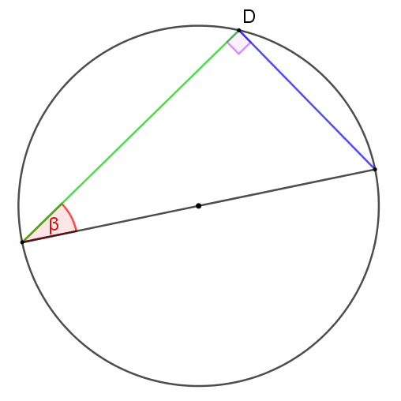

ציור 1

<https://www.geogebra.org/m/rgrfwhft> .

אם מזיזים את הנקודה D בלי לשנות את קוטר המעגל אפשר לראות כי ככל ש β גדלה כך גדל הניצב שמולה וקטן הניצב שלידה.

קושי נוסף בפתיחת ההוראה בגישה המשולשית נגזר מברירת המחדל של מדידת גודלן של זוויות ביחידות של מעלות. על הקושי הזה נעמוד בהרחבה בהמשך.

לאור האמור לעיל, אין אנו מבקשים לשלול את פתיחת הוראת הפרק על פונקציות טריגונומטריות עם הגדרת הפונקציות יחס בין אורכים במשולשים ישרי זווית. נהפוך הוא, גישת ההוראה הזו צריכה להיות חלק מהרפרטואר של כל מורה, אלא שיש לתת את הדעת על שלמות המהלך, על הקשיים שהוא טומן בחובו ועל האפשרות שהוא מספק לתלמידים לספר סיפור קוהרנטי.

גישה נוספת להוראת הפרק נשענת על הגדרת הפונקציות הטריגונומטריות על מעגל היחידה (ספרד ופרל 1990) (להלן הגישה הגיאומטרית). המהלך השכיח הוא להגדיר סיבובים על ידי הרחבה של מושג הזווית[2]. הסיבובים נמדדים במעלות. מידת הסיבוב חיובית כשהסיבוב הוא נגד כוון השעון ומידתו שלילית כאשר הוא עם כוון השעון. המשתנה הבלתי תלוי הוא סיבוב שנמדד לפי תנועתה של קרן שיוצאת מראשית הצירים ביחס לקרן שמהווה את חלקו החיובי של ציר ה-x. ערכי הפונקציות הטריגונומטריות נקבעים על ידי שיעורי נקודות החיתוך[3] של הקרן עם מעגל היחידה ועם משיקים שונים, ראו ציור 2 (ניתן להגיע לקובץ בקישור הבא: <https://www.geogebra.org/m/ndzvfb5h> )

היתרון המרכזי שבפתיחת הנושא בגישה זו הוא כי תכונות המחזוריות, הסימטריה ותחומי ההגדרה של הפונקציות הטריגונומטריות נגזרות ישירות מתוך ההגדרה על מעגל היחידה. מכאן ניתן לייצר את הייצוג הגרפי של ארבעת הפונקציות ואחרי ביסוס היכרות התלמידים עם הפונקציות אפשר לצמצם את תחום ההגדרה ולדון בשימושיות הפונקציות הללו לחישובים במשולשים ישרי זווית ובצורות גיאומטריות בכלל.

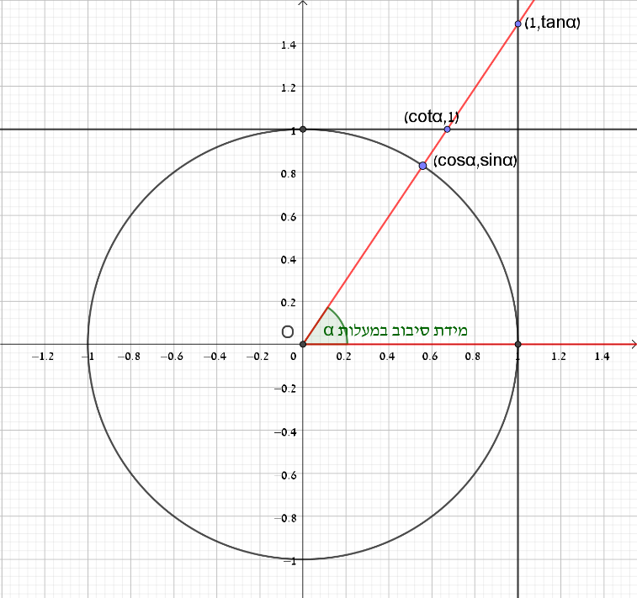

ציור 2

החיסרון של הגישה, נובע מהיות הפונקציות מוגדרות על משתנה של מעלות, דבר שמקשה על גזירת הפונקציות. זאת מכיוון שכדי למצוא את הפונקציה הנגזרת עלינו להחליף את המשתנה הבלתי תלוי כך שיימדד ביחידות של רדיאנים.

המעבר להגדרת הפונקציות הטריגונומטריות של משתנה שמודד סיבובים ברדיאנים הוא ציון דרך מוכר אצל מורים. למרות שלא מצאתי מחקר שמתייחס להוראת טריגונומטריה במסלול 5 יחידות על פי תכנית הלימודים הישראלית, תחושת הבטן היא כי תלמידים רבים מבצעים את כל המשימות והתרגילים עם משתנה של מעלות וכאשר הבעיה היא באנליזה (הווה אומר כאשר יש שימוש בנגזרות של פונקציות טריגונומטריות) הם ממירים את התשובות הסופיות לרדיאנים באופן אוטומטי. אין זה אומר כי הגישה הפדגוגית הזו היא פסולה, אלה רק שיש לתת על כך את הדעת.

בחיבור זה תוצג גישה חדשה להגדרת הפונקציות הטריגונומטריות על מעגל היחידה. זוהי גישה שהייחודיות שלה היא בהגדרה ראשונית של הפונקציות הטריגונומטריות על משתנה ממשי ששקול למשתנה שנמדד ברדיאנים. הצדקת הבחירה בגישה הפונקציונלית הייחודית אינה בשל היותה מהלך פדגוגי אופטימאלי, אלא משום שהיא צריכה להיות חלק מהרפרטואר של כל מורה. זו צריכה להיות מומחיות של מורה להפעיל שיקול דעת ולבחור בגישה פדגוגית שמתאימה לצרכים של תלמידיה.

# 2 גישה פונקציונלית עם רדיאנים – פרישת השלבים העיקריים במהלך הפדגוגי

## 2.1 הגדרת הפונקציות הטריגונומטריות

לכל בחירה במהלך פדגוגי להוראת נושא מתמטי יש יתרונות וחסרונות. ייחודה של הגישה שתוצג להלן הוא בהטמעת הפונקציות הטריגונומטריות כפונקציות שמוגדרות באופן אופרציונלי על מספר ממשי שמייצג סיבוב ביחידות של רדיאנים. יתרונה הוא בכך שהיא מציעה פתרון לקושי של שימוש דו-משמעי במילה "מעלות" פעם אחת כמייצגת מידה של זווית ופעם שנייה כמייצגת מידה של סיבוב שמהווה את תחום ההגדרה של הפונקציות הטריגונומטריות. הפתרון לקושי זה טמון בהגדרת הפונקציות הטריגונומטריות באופן שונה מהמקובל כאשר הגדרה זאת נשענת על המושג המופשט של הפונקציה (שמוכר מחטיבת הביניים), על מדידת אורך קשת של מעגל, על מעגל היחידה שמשוכן במערכת הצירים הקארטזית ובלי להישען על הגדרות חלקיות שנועדו לשם פתרון בעיות גיאומטריות. גישה זו מוכרת בספרות המחקרית (Moore, 2012) וכן בספרי לימוד (רימון ופרל 2005). בחיבור זה נפרוש את המהלך הפדגוגי עבור מורים שמלמדים טריגונומטריה ברמות הגבוהות ונלווה את המהלך ביישומונים שיכולים לסייע בהוראה. בשלב הראשון נבחן את מושגי היסוד הרלוונטיים.

### 2.1.1 למה רדיאן?

פונקציה מוגדרת על ידי התאמה מסוימת בין איבר בתחום לאיבר בטווח. המבחן היחיד שאותו צריכה ההגדרה "לעבור" הוא מבחן ההתאמה להגדרה המקובלת של *פונקציה*. ז"א, ש**לכל** איבר בתחום יתאים **איבר יחיד** בטווח. אם כך, אין מניעה עקרונית להגדיר את הפונקציה הטריגונומטרית סינוס על מידה של סיבוב, כך שיחידות המדידה הן מעלות (מעלה אחת מוגדרת כחלק ה- $\frac{1}{360}$ של סיבוב שלם). יחד עם זאת עלינו להכיר בכך שפונקציית הסינוס שמוגדרת על משתנה של מעלות ופונקציית הסינוס שמוגדרת על משתנה של רדיאנים, הן שתי פונקציות שונות. כדי להמחיש את השוֹנוּת, אציג להלן את הגרפים של sin (x°) ושל sin (xrad) באותה מערכת צירים (ציור 3).

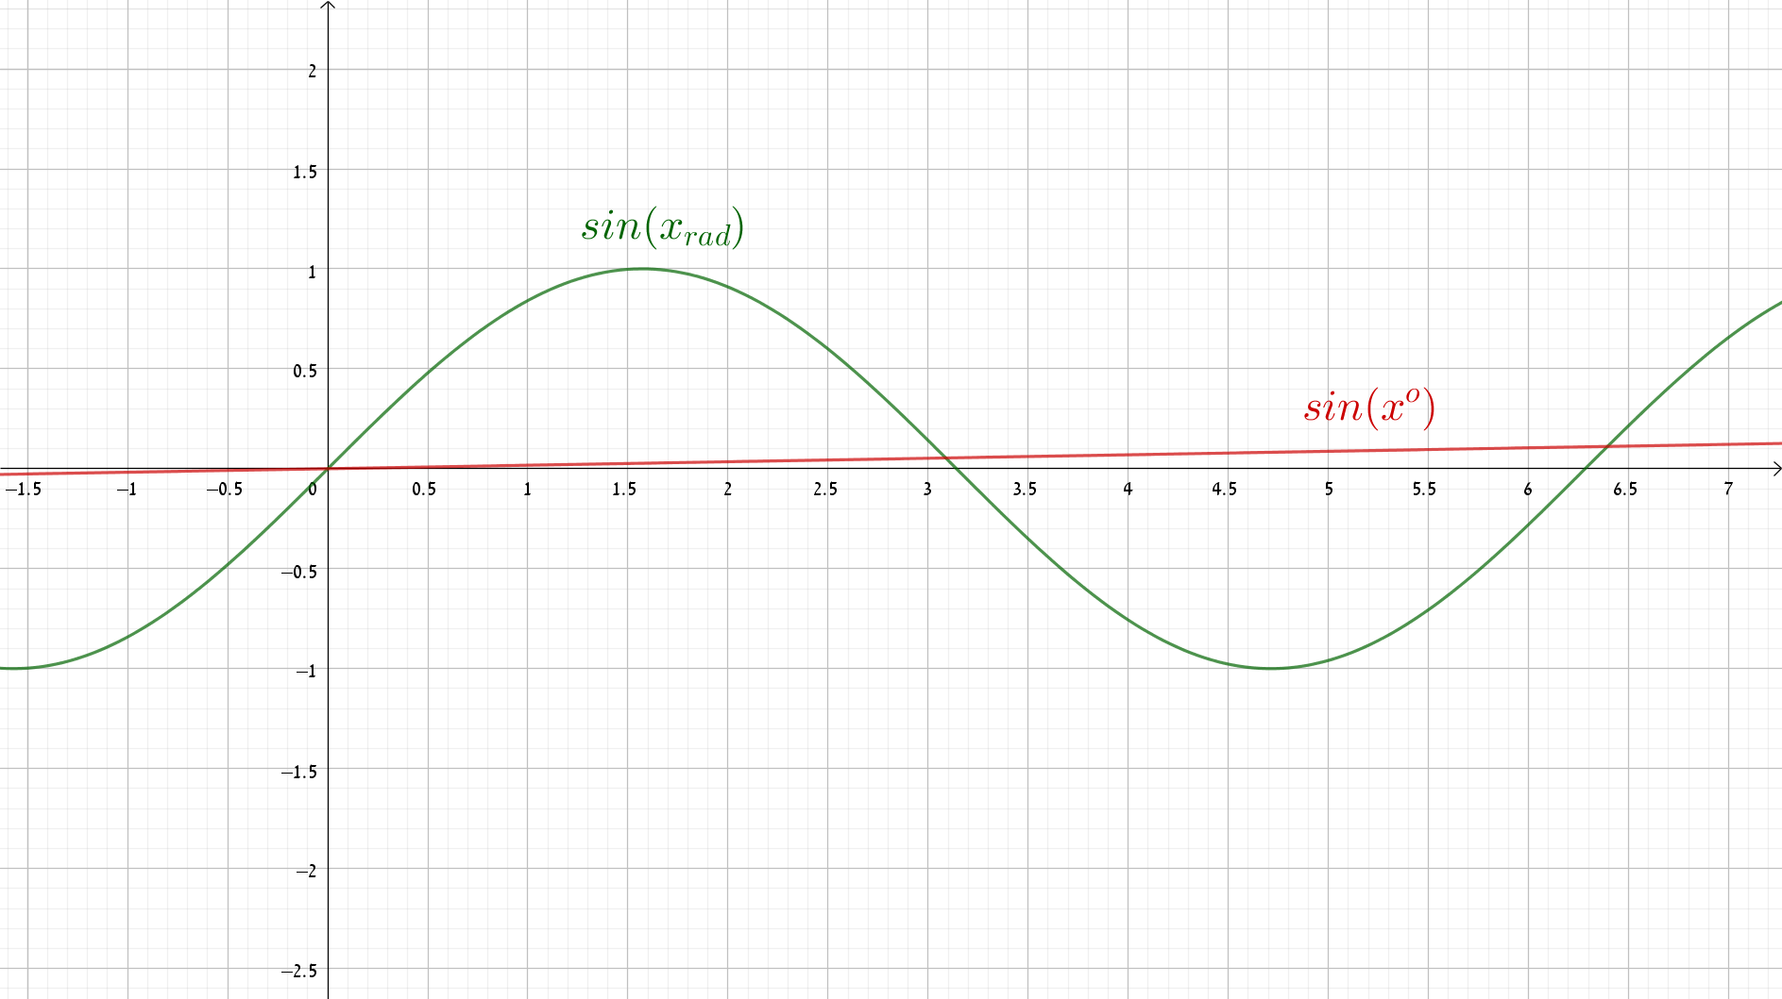

ציור 3

נראה כי כאשר אנחנו מלמדים פונקציות טריגונומטריות הן על מעלות והן על רדיאנים, התלמידים לא מודעים לשונות הזאת בין הייצוגים השונים של הגרפים. נראה כי בפועל התלמידים מתייחסים אל התחום של הפונקציה הטריגונומטרית כאל משהו שמייצג חלק של סיבוב. הווה אומר מבחינת התלמידים זה לא ממש משנה מה כתוב על ציר ה-x כל עוד יש הסכמה שזה מייצג אותו חלק של סיבוב. זה מוביל למצב בו אין עקביות בסימון המספרים על ציר ה-x ונראה כי ביותר מכיתה אחת נוכל למצוא גרפים מהצורה הבאה (ציור 4):

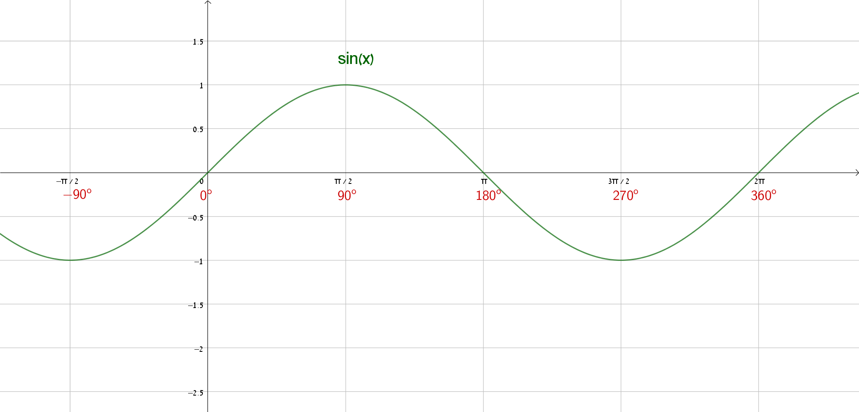

ציור 4

הייצוג לעיל בעייתי במיוחד כאשר ההשתנות המתואמת (covariance) בין הערכים המספריים של x ו- sin(x) תופשת מקום מרכזי בשיח הכיתתי, הווה אומר כאשר השיח נסוב על הנגזרת של sin(x). כאן נדרשת קבלת החלטה, שכן מתוך ציור 3 ניתן להסיק בקלות כי שיפועי המשיקים של הפונקציות של sin (x°) ושל sin (xrad) שונים זה מזה עבור ערכים שווים של x. עלינו לבחור את אחת משתי הפונקציות לעיל כדי לייצג את sin(x) ואז השנייה תהיה מתיחה אופקית או כווץ אופקי שלה. ההחלטה, איזו פונקציה לבחור, יכולה להתקבל על בסיס ההתבוננות בגרפים של פונקציות הנגזרות של שתי הפונקציות הנתונות שמשורטטים באותה מערכת צירים יחד עם גרפי הפונקציות (ראו ציורים 5 ו- 6).

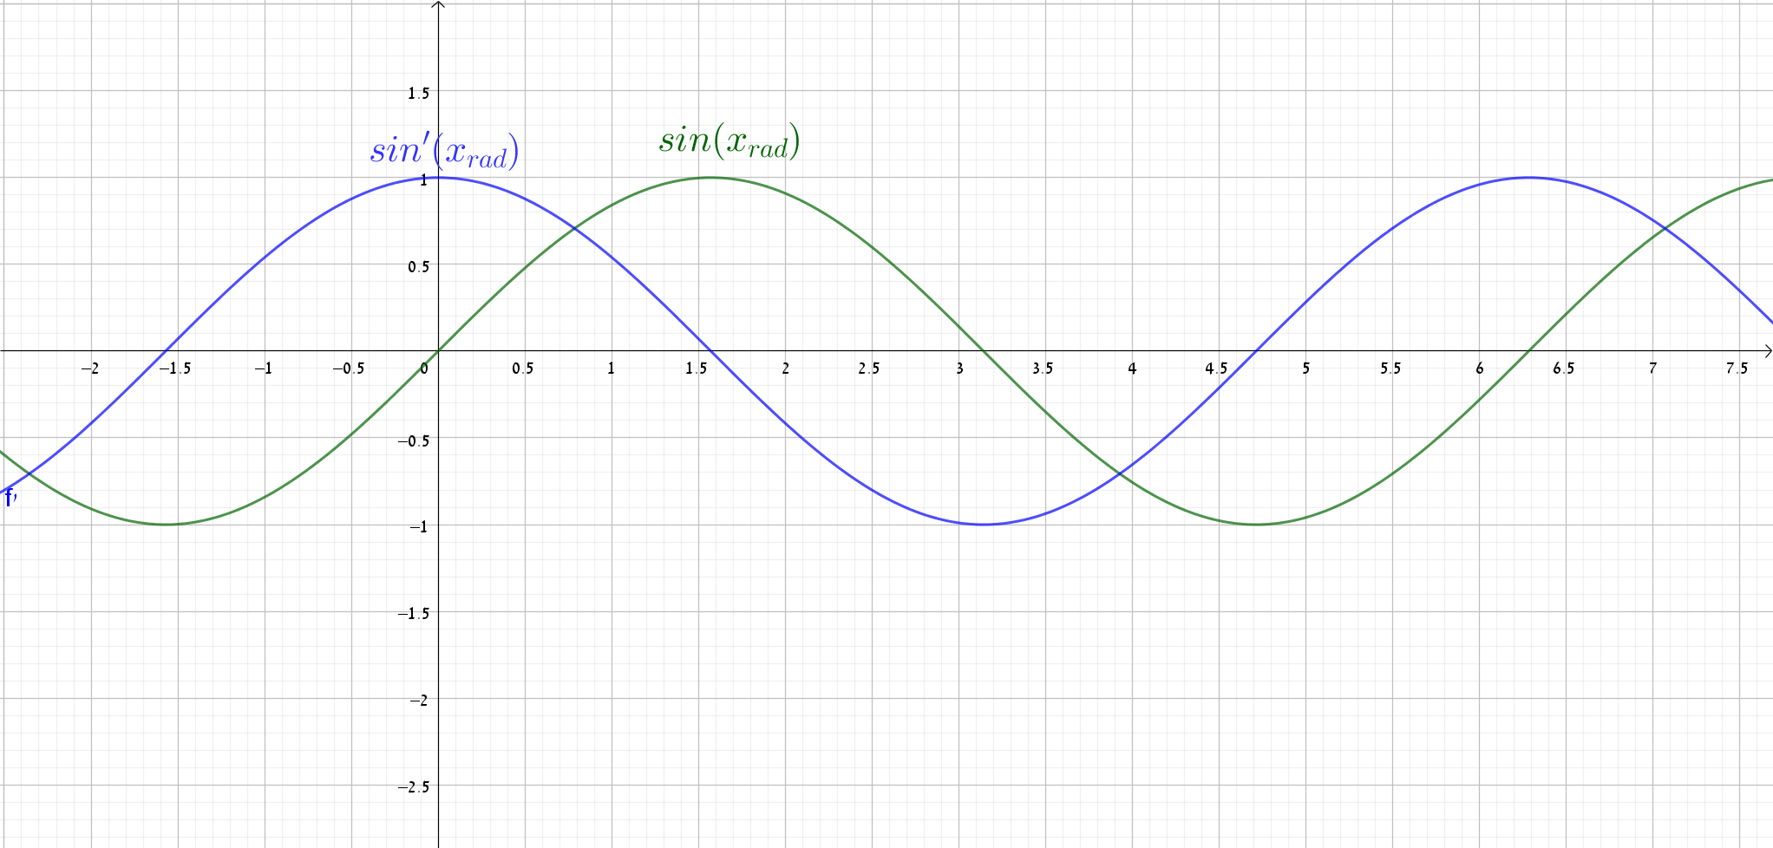

ציור 5

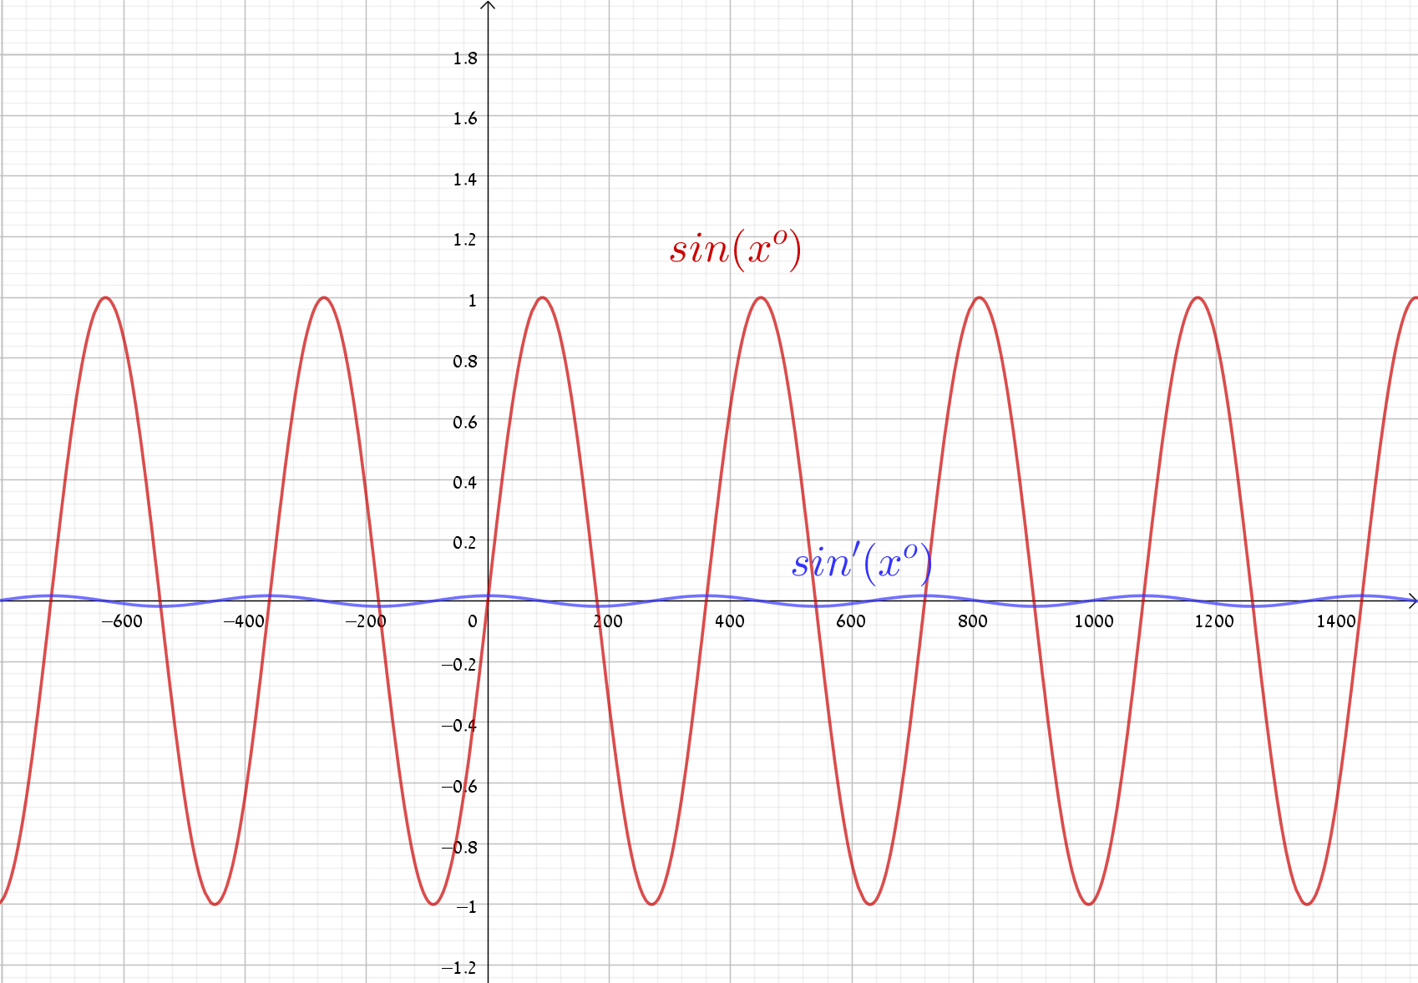

ציור 6

נשים לב כי קשה לזהות את ההשתנות של הנגזרת של sin (x°) גם כאשר שינינו את קנה המידה כדי שנוכל לראות את sin (x°) .

מתוך התבוננות בציורים 5 ו-6 ניתן לראות כי הנגזרת של sin (xrad) היא cos (xrad) ואילו הנגזרת של sin (x°) היא a⋅cos (x°) כאשר a<<1. מכאן אפשר להסיק, כי מתוך שיקולים של נוחות גרידא, אפשר להצדיק את הבחירה בהגדרת הפונקציות הטריגונומטריות על משתנה מסוג רדיאן. קיימים כמובן שיקולים נוספים לבחירה ברדיאן כמשתנה של הפונקציות הטריגונומטריות וחלקן יופיעו בהמשך חיבור זה. קריאה נוספת ומועילה אפשר למצוא גם בבלוג פוסט: "כמה מעלות טובות לרדיאן עלינו" – מאת גדי אלכסנדרוביץ' בקישור: <https://gadial.net/2008/01/11/radians/> וגם בספר "ללמוד וללמד אנליזה" עמודים 371-373.

### 2.1.2 מבוא לפונקציות מחזוריות – פעולה של ליפוף

התכונה הייחודית של הפונקציות הטריגונומטריות היא היותן פונקציות מחזוריות. אפשר לזהות את תכונת המחזוריות תוך כדי הוראת הפונקציות הטריגונומטריות, אבל אפשר גם להקדים ולדון על פונקציות מחזוריות שמוגדרות באופן דומה ובכך לתת הזדמנות להתפתחות ספיראלית של השיח הכיתתי. הרעיון אותו נפרט להלן נלמד בהשתלמות למורי 5 יחידות במכון ויצמן לפני שנים רבות. המורה הייתה ציפורה רזניק. (אפשר למצוא פעילויות לפי אותו עקרון גם ב"ללמוד וללמד אנליזה" פעילות 1 עמודים 353-354).

הרעיון הוא לבנות התאמה בין מספרים ממשיים שמבוססת על ליפוף של חוט דמיוני (או ממשי) על צורה גיאומטרית. להלן אדגים: נְשַכֵּן ריבוע במערכת צירים קארטזית, כך שמרכזו בראשית הצירים, צלעותיו מקבילות לצירים ואורך כל צלע שתי יחידות. בהינתן מספר ממשי x, נחתוך חוט (דמיוני) שאורכו |x| ונלפף אותו על הריבוע, החל מהנקודה (1,0) (שעליו נקודה B בציור 7). אם x>0 נלפף נגד כוון השעון ואם x<0 נלפף עם כוון השעון. עם השלמת הליפוף נסמן את נקודת הקצה ב P (ראו ציור 7). הרעיון שצריך להיות במרכז השיח הוא תכונת המחזוריות של ההתאמה בין שיעור ה-x של הנקודה X והנקודה P. לאחר מכן ניתן להרחיב את ההתאמה גם לאחד מהשיעורים של הנקודה P. למשל הנקודה S בציור 7 מייצגת את ההתאמה בין שיעור ה-x של X ובין שיעור ה-y של P.

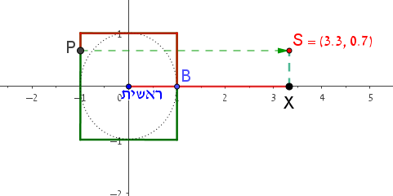

ציור 7

את הצורה שעליה מתלפף החוט, אפשר להחליף ולראות איך משתנה ההשתנות של הנקודה S. ראו קובץ מתאים בקישור: <https://www.geogebra.org/m/rcqqcdxx> . הקובץ נבנה בעקבות (Demir & Heck 2013).

את ההתנסות הזו ניתן לבצע על ידי מטלת ביצוע (ראו נספח א') או על ידי הדגמה בכיתה, בכל מקרה כדאי שבמרכז השיח הכיתתי תהיינה תופעות מחזוריות שיש להן ייצוג מתמטי. הדגמה אפשרית נוספת למחזוריות של פונקציות מתמטיות נסמכת על היישומון שבקישור הבא: <https://www.geogebra.org/m/QRmStjFg> .

המחשה של ליפוף ומציאת ערכים של פונקציות טריגונומטריות באמצעות התוכנה Scratch, אפשר למצוא בקישור <https://scratch.mit.edu/studios/25046732> (תודה לפרופסור מוטי בן-ארי על הרעיון וביצועו).

### 2.1.3 העתקה של מספר ממשי לשיעור של נקודה על מעגל

את תהליך הבניה של נקודה שמתקבלת על צורה על ידי ליפוף, ניתן לבצע גם על מעגל יחידה שמרכזו בראשית הצירים[4]. גם כאן נקבל התאמה מחזורית בין שיעור ה-x של נקודה על ציר ה-x ובין נקודת הקצה של הליפוף[5]. את ההתאמה ניתן לבנות באותה מערכת צירים (ראו קישור ליישומון <https://www.geogebra.org/m/wzsmbz9c>) או בשתי מערכות צירים נפרדות (ראו קישור ליישומון <https://www.geogebra.org/m/g3rdcmat> ). כמו בהתאמות הקודמות בהן הצורה המלופפת הייתה מצולע, גם כאן המחזוריות של ההתאמה נקבעת על ידי היקף הצורה הגיאומטרית. לפיכך, זה נוח יותר להסתכל על ההתאמה כאשר האורך המלופף נמדד בכפולות של πשכן מחזור הפונקציה והיקף המעגל מידתם 2π. זה עוזר לנו לנבא עבור אילו ערכים של x הנקודה P תגיע למקומות מסוימים על המעגל. ראו קישור <https://www.geogebra.org/m/c7whrntz> . בשלב זה כדאי לתת את הדעת על תרגול של ההתאמה בכיתה על ידי שאלות מהסוג: "באיזה רביע נמצאת הנקודה P שמתאימה למספר...?" וכדומה.

השלב הבא הוא להפוך את ההתאמה לפונקציה של משתנה ממשי יחיד בטווח (להבדיל מהתאמה לשיעורים של נקודה שהם שני משתנים ממשיים). ראשית נגדיר את הפונקציה s(x) כהתאמה בין מספר ממשי לבין שיעור ה-y של הנקודה P. יש להניח כי מורים למתמטיקה שקוראים את החיבור הזה, מזהים מיד כי זה עתה הגדרנו את הפונקציה sin(x) על משתנה מסוג רדיאן. יחד עם זאת צריך להפעיל שיקול דעת, האם זה נכון לחשוף את שם הפונקציה לתלמידים בשלב זה של הלימוד. יש טעם, כאשר בוחרים להגדיר את הפונקציות הטריגונומטריות בגישה שמוצגת להלן, לדחות ככל שניתן את הקישור לפונקציות הטריגונומטריות שמוגדרות על משולשים ישרי זווית (בהנחה שהתלמידים מכירים בדרך זו או אחרת את ההגדרה על משולשים ישרי זווית, אם משיעורי המתמטיקה ואם משעורי הפיזיקה/אופטיקה/מכניקה). הביסוס של התאמה זו בין מספרים ממשיים צריכה להיות מקובעת בתוך ההקשר של הגדרה גיאומטרית על מעגל היחידה של פונקציות כהתאמה בין כל איבר בתחום לאיבר יחיד בטווח ולא בהקשר של חיבור עם פונקציות מוכרות אחרות.

להלן הייצוג הגרפי של הגדרת הפונקציה s(x):

בציור 8 לעיל אנחנו רואים חלון מפוצל: בחלון הימני מוצגת הפונקציה ובחלון השמאלי מוצגת הבניה הגיאומטרית שמגדירה את הפונקציה. המשתנה קשת הוא המשתנה הבלתי תלוי, אותו מלפפים על מעגל היחידה החל מהנקודה (1,0) כפי שהוסבר לעיל. שיעור ה-y של P הוא המשתנה התלוי של הפונקציה והנקודה שמסומנת במערכת הצירים (שיעור ה-y של P, קשת) מייצגת את ההשתנות המתואמת של הפונקציה s(x). כדי לקבל את הייצוג הגרפי של הפונקציה, אפשר להשאיר עקבות של הנקודה (שיעור ה-y של P, קשת) ולקבל את הגרף הבא בחלון הימני (ציור 9): היישומון נמצא בקישור שלהלן:

ציור 8

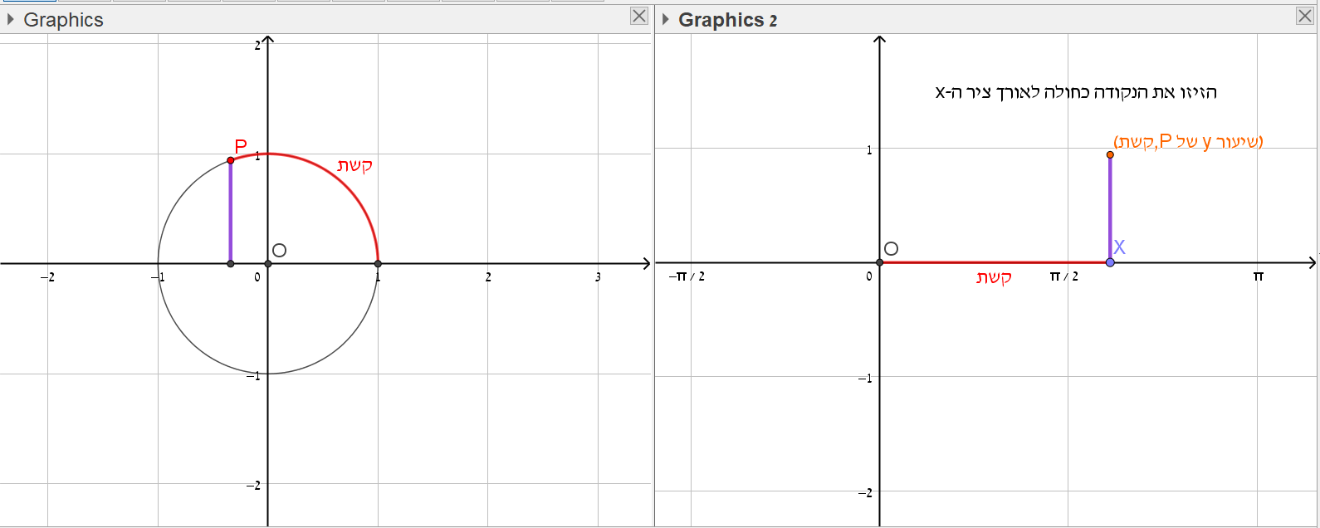

[https://www.geogebra.org/m/fbmpfnsa](https://www.geogebra.org/m/fbmpfnsa%20)

הייצוג הגרפי של הפונקציה חושף את תכונת המחזוריות של הפונקציה אותה ניתן לרשום באופן הבא:

ציור 9

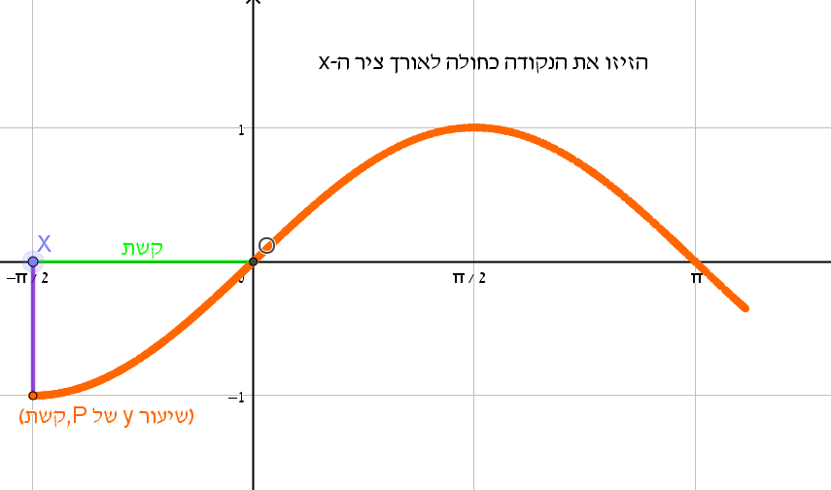

כעת ניתן לבחון את תכונות הסימטריה הנוספות של הפונקציה שנגזרות מהגדרתהּ על מעגל היחידה, ואיך הן באות לידי ביטוי בגרף.

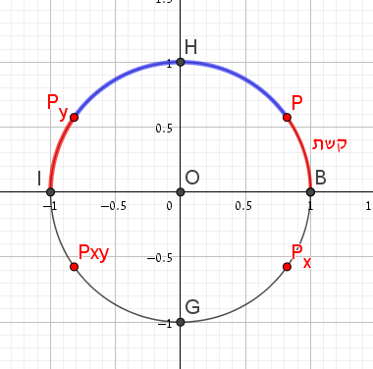

ציור 11

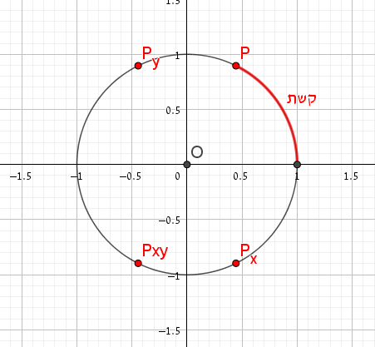

ציור 10

נתבונן על קשת במעגל היחידה שמתחילה ב- (1,0) ועל הנקודה P שמתאימה לה. נשקף את הנקודה P ביחס לצירי השיעורים וביחס לראשית הצירים ונבדוק, מה אפשר להגיד על הקשתות שמתאימות לנקודות שהתקבלו. שימו לב, בציורים 10 ו-11 הנקודה Px ו- Py הן השיקופים של הנקודה P ביחס לציר x וציר y בהתאמה, והנקודה Pxy מייצגת את השיקוף של P ביחס לראשית הצירים. כמו כן הנקודות G, B, H ו-I הן נקודות החיתוך של מעגל היחידה עם צירי השיעורים.

אם נסמן את מידת הקשת שהנקודה P מתאימה לה ב-x, אזי מידת הקשת $\breve{P_{y}I}$ שווה גם היא ל-x ולכן מידת הקשת $\breve{BP_{y}}$ שהנקודה Py מתאימה לה, שווה ל $π-x$ ומכאן נסיק כי: $s\left(x\right)=s(π-x)$ ומשיקולים דומים נסיק כי $s\left(x\right)=-s(π+x)$ וגם $s\left(x\right)=-s(-x)$ ולפיכך הפונקציה היא אי-זוגית.

בשלב הבא יש לבחון את התועלת החישובית שאפשר להפיק מהמחזוריות ומתכונות הסימטריה שנגררות מהגדרת הפונקציה. למשל, אפשר לשאול:

1. למצוא שלושה מספרים שונים שערכי s(x) עבורם הוא ½.
2. לאילו מהמספרים הבאים, מתקבל אותו ערך של הפונקציה s(x) ולאילו ערכים מתקבלים ערכים נגדיים. $\frac{π}{3}$, $\frac{π}{4}$, $\frac{π}{6}$, $- \frac{5π}{3}$, $\frac{2π}{3}$, $\frac{7π}{6}$, $\frac{7π}{4}$, $-\frac{4π}{3}$, $\frac{π}{3}$, $\frac{5π}{6}$.

אחרי ביסוס ותרגול נוסף, אפשר לשקול להציג את הפונקציה הטריגונומטרית השנייה[6] c(x) כהתאמה בין מספר ממשי ושיעור ה-x של הנקודה P. יש לתת את הדעת על הקושי של התאמה בין שני מספרים, כאשר המשתנה הבלתי תלוי הוא שיעור ה-x של נקודות על הגרף והמשתנה התלוי הוא שיעור ה-x של הנקודה P. אלה שני אובייקטים מתמטיים שונים עם שם דומה ולכן יש להיזהר כדי לא ליצור בלבול. במקרה זה. מומלץ להקפיד על פיצול המסכים. כפי שנראה בציור 12 (ובציור 13 שאחריו).

ציור 12

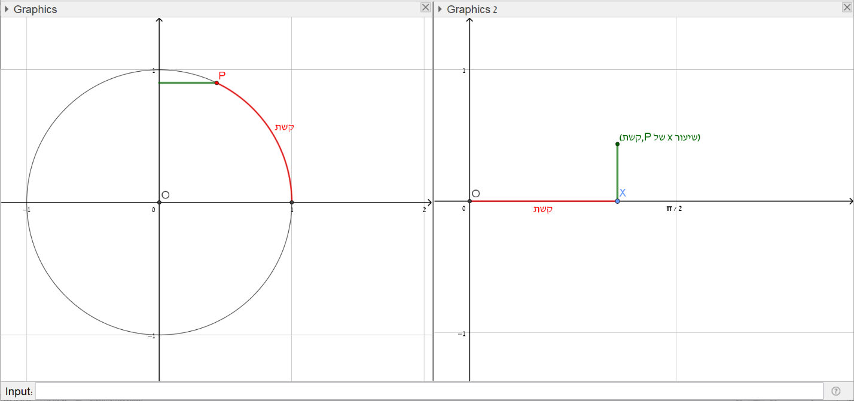

בדומה למהלך שנפרש לעיל ביחס לפונקציית הסינוס, ניתן לחשוף את הייצוג הגרפי של התלות בין מידת הקשת ושיעור ה-x של הנקודה P שהיא הפונקציה הטריגונומטרית שנקראת קוסינוס, באמצעות שימוש ביישומון שבקישור <https://www.geogebra.org/m/nj9bqxf5>

ציור 13

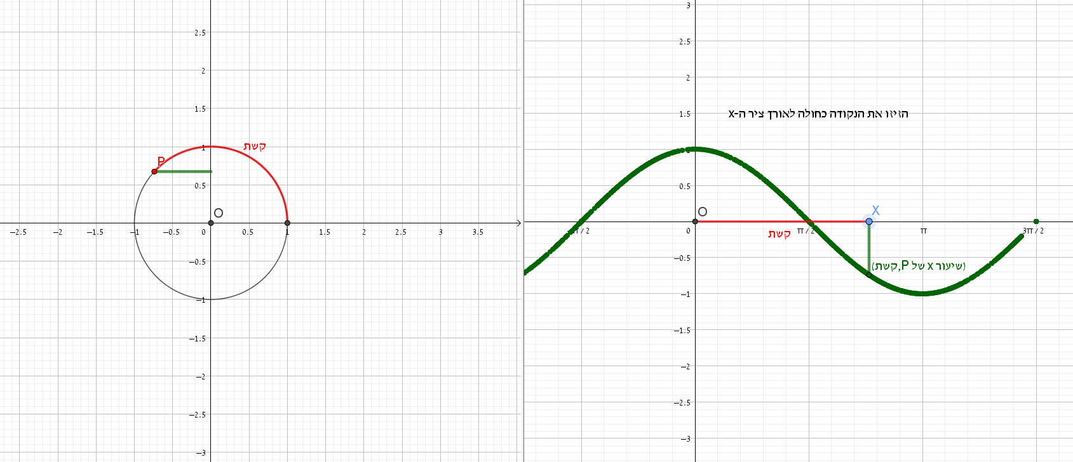

בהמשך כדאי לעמוד על תכונות המחזוריות והסימטריה של הפונקציה החדשה באמצעות אותם סרטוטים (ראו ציורים 10, 11) ולהסיק כי:

$$cos\left(x\right)=cos\left(x+2πk\right) k∈Z$$

וכמו כן $cos\left(x\right)=-cos\left(π-x\right)$, $cos\left(x\right)=-cos\left(x+π\right)$ וגם $cos\left(x\right)=cos\left(-x\right)$ ולפיכך הפונקציה היא פונקציה זוגית.

בשלב זה אפשר לפנות למספר נתיבים אפשריים, אחת האפשריות שיתכן שהיא מתאימה למורים או לכיתות מתקדמות מופיעה בנספח ג' והיא בוחנת כיצד להגדיר פונקציות דומות לפונקציות הטריגונומטריות הבסיסיות על ידי התאמה לשיעורי נקודה שמתקבלת מליפוף על מעגל אחר.

דילמה נוספת היא האם לבחור להמשיך בפרק ההזזות של הפונקציות הטריגונומטריות שהוגדרו עד כה (סינוס וקוסינוס) או להמשיך ולהגדיר את הפונקציות הטריגונומטריות המשיקיות (טנגנס וקוטנגנס). יש להניח כי כל בחירה היא לגיטימית. מורה יכולה להפעיל שיקול דעת לכאן ולכאן. בחיבור זה נבחר להמשיך עם ההזזות של הפונקציות הטריגונומטריות המוכרות משום שלפני שנוסיף אובייקטים מתמטיים חדשים, נרצה לבסס את השיח הכיתתי שמתייחס לפונקציות הטריגונומטריות כאל עצמים מתמטיים סטאטיים ולא רק לייצוג התהליכי של הגדרות הפונקציות הללו.

## 2.2 הזזות מתיחות וכווצים של הפונקציות הטריגונומטריות sin(x) ו- cos(x)

תלמידי מתמטיקה במערכת החינוך הישראלית לומדים על טרנספורמציות (הכוונה לטרנספורמציות אפיניות) של פונקציות במקביל ללמידת הנושא *פונקציות* באופן כללי. כך שבמקביל ללמידה של פונקציה או משפחה של פונקציות, נלמדים גם הייצוגים הגרפיים של הטרנספורמציות שלהן. מכאן, אפשר להניח כי התלמידים מגיעים ללימוד הפרק על פונקציות טריגונומטריות כאשר בהינתן הגרף של הפונקציה f(x) הם יודעים לשרטט את הגרפים של הפונקציות f(x+a), f(ax), f(x)+a, af(x) או כל צירוף שלהן. נשאלת השאלה, מהו הערך המוסף של בחינת הייצוג הגרפי של טרנספורמציות על הפונקציות הטריגונומטריות דווקא. אפשר למנות מספר טעמים להוראת הנושא:

* התבוננות נוספת על הזהויות הטריגונומטריות (ובתוכן תכונת המחזוריות) שנלמדו דרך הגדרת הפונקציות על מעגל היחידה שמרכזו בראשית, ובחינת האופן שבו הן באות לידי ביטוי בייצוג הגרפי.
* בחינת הגרפים של sin(x) ו- cos(x) כהזזות אופקיות אחת של השנייה.
* זיהוי הפרמטרים שמגדירים טרנספורמציה לפי השינוי שהן מייצרות בתכונות החסימות, אורך המחזור, נקודות הקיצון או האפסים בגרפים שהטרנספורמציה מייצרת.

יש הצע רחב של הנחיות, פעילויות ויישומונים ברשת שיכולים לשמש בהוראת טרנספורמציות על הפונקציות הטריגונומטריות. למשל

* באתר של מרכז מורים: <http://newhighmath.haifa.ac.il/index.php/2015-11-22-13-21-29/2015-11-22-13-23-42> מוצעות מספר פעילויות על בסיס יישומונים שחלקן מלוות בדפי עבודה. אם עומדת לרשותכם מעבדת מחשבים, אפשר לשקול לתת לתלמידים להתנסות בהפעלת יישומון או שניים ומתוכם להסיק כיצד משתנה גרף הפונקציה הטריגונומטרית כאשר מפעילים טרנספורמציה מסוג מסוים. יישומון נוסף שמתאים למטרה זו מאת גאולה סבר ניתן למצוא בקישור הבא: <https://www.geogebra.org/m/hWEGcHJp>
* בספר "ללמוד וללמד אנליזה" בפרק "פונקציות טריגונומטריות רגע לפני הנגזרת" עמודים 373-382. ראו בקישור: <http://meyda.education.gov.il/files/Mazkirut_Pedagogit/matematika/18.pdf> מוצעות פעילויות שונות שמעודדות שימוש באמצעי המחשה ממוחשבים אבל ללא יישומונים מוכנים. בהמשך הפרק מופיעים פתרונות מפורטים לפעילויות.
* הרשמו לאתר עדש"ה <https://adasha.weizmann.ac.il/> וצפו בשיעור של יעל נוריק על "הזזות ומתיחות של פונקציות טריגונומטריות". במיוחד תנו דעתכם על דפי העבודה שנעשה בהם שימוש בשיעור. <https://adasha.weizmann.ac.il/wp-content/uploads/2017/11/yael_trigo.Prob_.pdf> בשיעור המורה מטילה משימות של בניית פונקציות טריגונומטריות "מוזזות" תוך שימוש חופשי בגיאוגברה ובתוך כך הופכת אותם למשתתפים פעילים בשיח שמחדד את הקשר בין הפעלת טרנספורמציה על פונקציה ובין הייצוג הגרפי של הפונקציה שמתקבלת.
* הזזות ומתיחות של פונקציות כלליות

<http://meyda.education.gov.il/files/Mazkirut_Pedagogit/matematika/funktzia_moree.pdf>

זהו מסמך מעמיק בנושא של טרנספורמציות על פונקציות כלליות שמרחיב את התחום גם להרכבה של פונקציית השורש על פונקציה נתונה וגם למציאת הפונקציה ההפוכה.

* בפרק 5 עמודים 111-133 "שינויים בגרף הפונקציה" בספר "פונקציות טריגונומטריות" מאת אורי רימון, חנה פרל וסטלה שגב. ראו קישור :

<https://school.kotar.cet.ac.il/KotarApp/Viewer.aspx?nBookID=97432433#21.279.6.default>

בפרק זה מופיעה הקדמה תיאורטית, **משימות חשיבה שאינן שגרתיות** וגם תרגול נוסף.

**הערה דידקטית**: בהנחה שברצוננו להשתמש בהמחשה באמצעות יישומונים דינאמיים, יש לתת את הדעת על הייצוג המיטבי של התכונה העיקרית שאת השתנותה אנחנו מבקשים להדגים. הטכנולוגיה מאפשרת לנו ליצור השתנות רציפה ומהירה. השתנות כזו יכולה להשאיר רושם חזק על הצופה. ראו למשל את הפונקציה בקישור הבא: <https://www.geogebra.org/m/pff9bvvt>. צריך להפעיל שיקול דעת מתי הצגה דינאמית מאפשרת למורה ולתלמידיה לפתח דיון פורה ומאפשר לתלמידים להשתתף בעשייה מתמטית קוהרנטית. במקרה של היישומון לעיל, נראה כי עדיף, בוודאי בשלבים הראשונים של הוראת הנושא, לוותר על ההדגמה הדינאמית ולאמץ גישה סטאטית בה התלמידים ממציאים פונקציות שהן טרנספורמציות של פונקציות טריגונומטריות מוכרות כך שתקיימנה תכונות מוגדרות מראש של מחזוריות, חסימות ועוד. התלמידים משתמשים בטכנולוגיה כדי לבחון את השערותיהם (ראו את השיעור של יעל נוריק שצוין לעיל).

**אפשרות להעשרה** או להרחבת עולם הפונקציות הטריגונומטריות **לקראת** הגדרת הפונקציות המשיקיות טנגנס וקוטנגנס, יכולה להיות התבוננות בפונקציות $csc\left(x\right)=\frac{1}{sin⁡(x)}$ או $\sec\left(x\right)=\frac{1}{cos⁡(x)}$ וזאת כדי להכיר את קיומן של פונקציות מחזוריות עם תחום הגדרה שאינו כל הישר הממשי.

## 2.3 הפונקציות הטריגונומטריות המשיקיות

אחרי ביסוס הדיון בפונקציות סינוס וקוסינוס, אפשר לפנות להגדרת פונקציות מחזוריות נוספות באמצעות מעגל היחידה. הבחירה המקובלת היא, ראשית, להגדיר את פונקציית הטנגנס כהתאמה בין מספר ממשי (שמגדיר את מידת הקשת המלופפת ואת כִּווּנה) ובין שיעור ה-y של נקודת החיתוך של הישר שמחבר בין הראשית ונקודת קצה הקשת (P) עם המשיק למעגל היחידה x=1. ראו ציור 14 להלן.

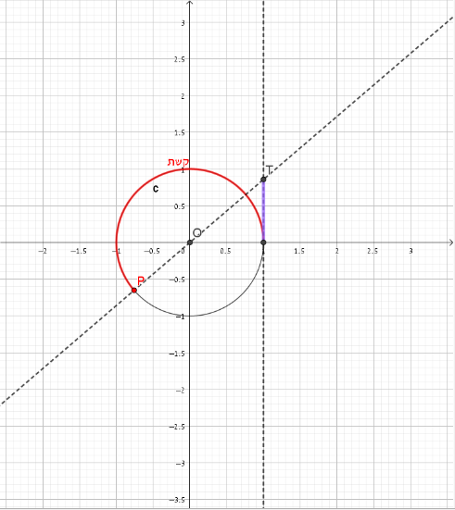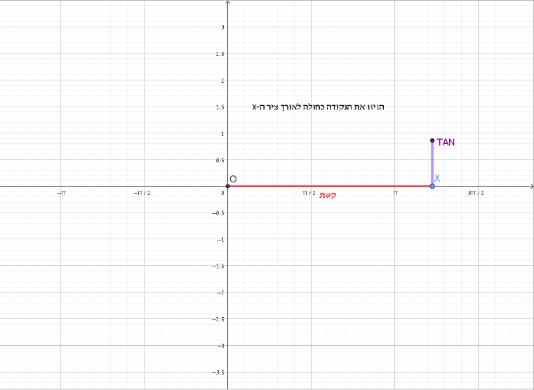

ציור 14

ניתן להשתמש ביישומון שבקישור הבא: <https://www.geogebra.org/m/wwkyjdmb>

פונקציית הטנגנס מדגימה לתלמידים פונקציה מחזורית עם מחזור של π שאינה מוגדרת על כל הישר הממשי (או בלשון בית הספר, יש לה אינסוף נקודות אי-הגדרה). ההתבוננות בתכונה הגיאומטרית שמובילה לנקודת אי-הגדרה של הפונקציה (לשני ישרים מקבילים אין נקודת חיתוך), יכולה להעמיק את היכולת של התלמידים לדבר על התופעה של התבדרות לאינסוף. כאשר מידת הקשת היא $\frac{π}{2}$ (או $\frac{π}{2}+πk, k∈z$) קיים טיעון גיאומטרי שמצדיק את המקבילות של הישרים x=1 והישר OP. כמו כן, ניתן ללכת בכוון ההפוך ולהתאים לכל מספר ממשי M, גדול או קטן ככל שנחפוץ, אורך קשת (עד כדי מחזוריות של π) כך שהישר OP יחתוך את הישר x=1 בנקודה (1,M). מהלך זה מדגים כי הפונקציה הטריגונומטרית המשיקית טנגנס מקבל כל ערך ממשי.

באותו אופן בדיוק, ניתן הגדיר את הפונקציה cot(x) אלא שהפעם משוואת המשיק תהייה y=1 וההתאמה תהייה בין מספר ממשי שמגדיר את מידת הקשת ובין שיעור ה-x של נקודת החיתוך של OP עם y=1. במערכת הישראלית מטעמים של קוצר זמן מקובל להשמיט את הוראת ההגדרה הגיאומטרית ואת השיום של cot(x) ואז מתבוננים בפונקציה $\frac{1}{tan⁡(x)}$ או $\frac{cos⁡(x)}{sin⁡(x)}$ כדי להסיק את תכונות הפונקציה cot(x).

מורה שבוחרת ללמד את הפונקציה cot(x) לפי הגדרתהּ הגיאומטרית, יכולה להיעזר ביישומון שבקישור הבא: <https://www.geogebra.org/m/knsq2j69> להלן תמונת מסך:

ציור 15

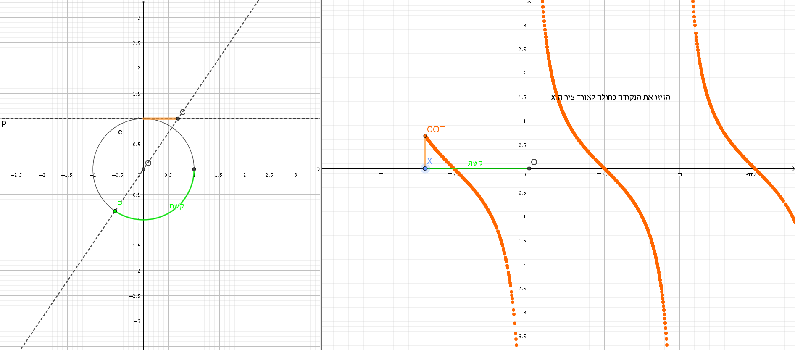

יש להפעיל שיקול דעת ולבחון האם **זה הזמן** לחשוף את הקשרים בין כל הפונקציות הטריגונומטריות המוכרות ובפרט הקשרים $\tan\left(x\right)=\frac{sin⁡(x)}{cos(x)}$, $\cot\left(x\right)=\frac{cos⁡(x)}{sin⁡(x)}$ ו- $\sin^{2}\left(x\right)+\cos^{2}\left(x\right)=1$. אם מחליטים לחשוף את הקשרים בתזמון הנוכחי, יש לתת את הדעת כי זה כרוך בהתבוננות על דמיון משולשים (ייתכן וההתבוננות על משולשים בתוך הבנייה המעגלית תסית את תשומת הלב מהעיקר). כדי שגם הסימנים של הפונקציות יילקחו בחשבון (ולא רק ערכן המחלט) יש צורך לשכנע בנכונות הטענות לכל מצב אפשרי על מעגל היחידה.

להלן שתי דוגמאות בציורים 16, 17 שמטרתן לשכנע בנכונות הקשרים שצוינו לעייל: (ראו יישומון בקישור <https://www.geogebra.org/m/bdfe2ygs> )

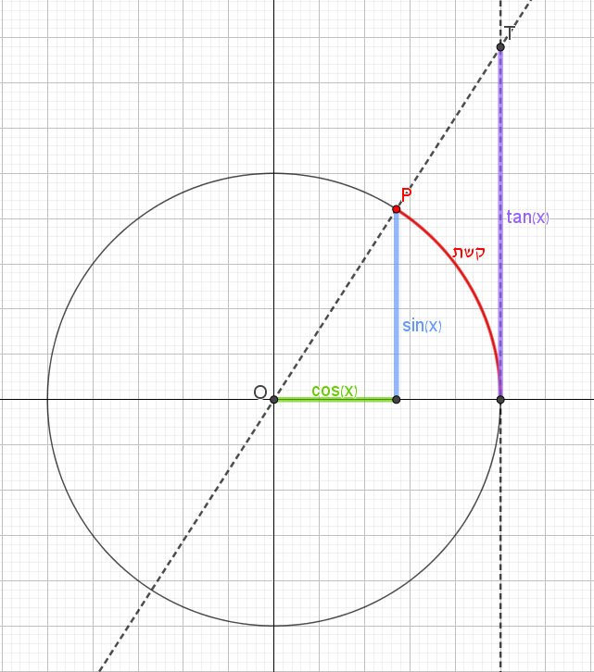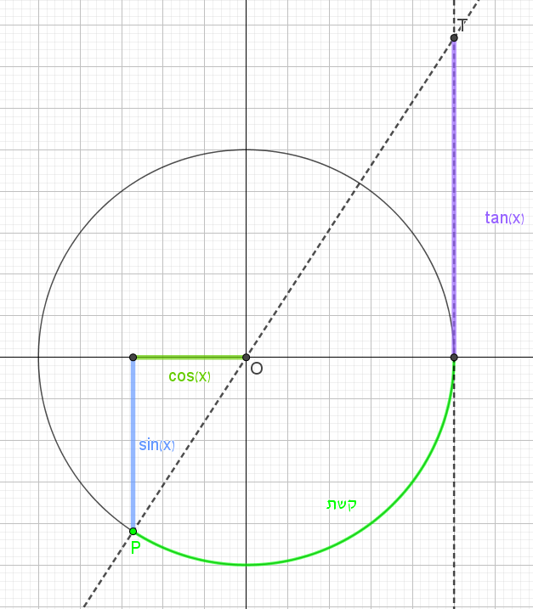

ציור 16

ציור 17

## 2.4 העשרה

בשלב קודם הוזכרו הפונקציות $csc\left(x\right)=\frac{1}{sin⁡(x)}$ ו- $\sec\left(x\right)=\frac{1}{cos⁡(x)}$*.* ההיכרות התבססה על **פעולת חשבון** על פונקציות טריגונומטריות מוכרות שמוגדרות היטב באופן גיאומטרי (על ידי ליפוף על מעגל היחידה ומציאת שיעורי נקודת הקצה). כעת ניתן לשאול האם ניתן להגדיר את הפונקציות הללו באופן גיאומטרי. הווה אומר: האם מתוך התבוננות בבנייה של הפונקציות הטריגונומטריות (ראו ציור 18) האם ניתן למצוא אורך שיכול לייצג את הגדלים הללו. בעקבות הקשרים שצוינו בחלק הקודם, ומשיקולים של דמיון משולשים ניתן להסיק מתוך התבוננות בציור 18 את הקשרים $\left|\sec\left(x\right)\right|=OT$ וגם $\left|\csc\left(x\right)\right|=OC$. להלן סקיצה של ההוכחה:

ציור 18

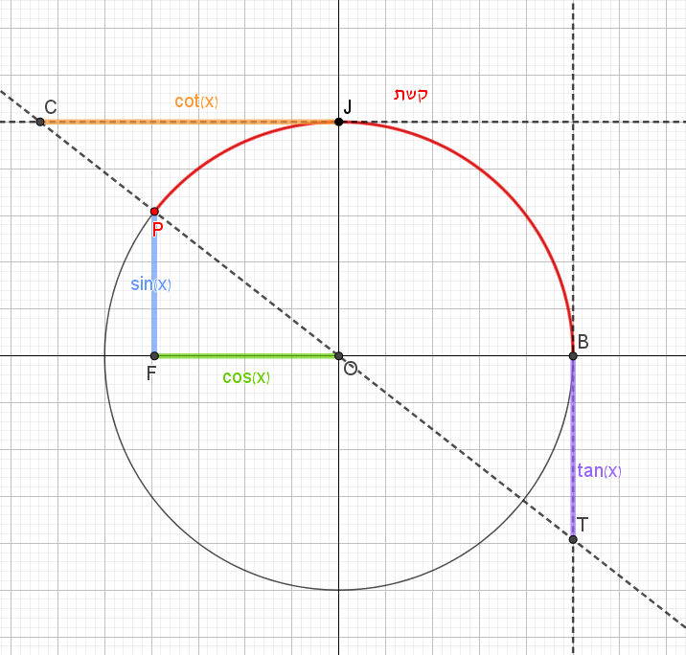

לפי הנתונים בציור מתקיים: OJ=OP=OB=1. כמו כן: OF=cos(x), PF=sin(x). מתוך דמיון המשולשים $∆PFO\sim ∆OJC$ נסיק: $\frac{OC}{OP}=\frac{OJ}{PF}$ או במילים אחרות: $OC=\left|\frac{1}{sin⁡(x)}\right|$. באותו אופן, מתוך הדמיון: $∆PFO\sim ∆TBO$ ניתן להסיק $OT=\left|\frac{1}{cos⁡(x)}\right|$.

## 2.5 פרקים הכרחיים בלימוד שלא מפורטים בחיבור זה

לפני שממשיכים בהכרת התכונות הדיפרנציאליות של הפונקציות הטריגונומטריות, יש שתי נקודות-ציון טכניות בעיקרן שתלמיד צריך להכיר. האחת היא פתרון של משוואות טריגונומטריות פשוטות והשנייה הבעת יחסים בין צלעות במשולש ישר זווית באמצעות פונקציות טריגונומטריות. את השימוש בפונקציות טריגונומטריות להבעת היחסים בין צלעות במשולש ישר זווית אפשר להסיק באופן הבא:

* קיימת התאמה חח"ע בין מידת קשת במעגל היחידה לבין המידה במעלות של הזווית המרכזית שנשענת על הקשת. לפיכך אפשר להגדיר את הפונקציות הטריגונומטריות גם על משתנה מסוג מעלות[7].
* כל המשולשים ישרי הזווית שבהם זווית חדה בגודל נתון α, דומים זה לזה.
* כל משולש ישר זווית שבו זווית חדה α, (או את שיקופו) ניתן לשכן במערכת צירים, כך שקדקוד הזווית α מונח בראשית הצירים והניצב שהוא שוק של α מונח על הכוון החיובי של ציר ה-x (ראו ציור 19).

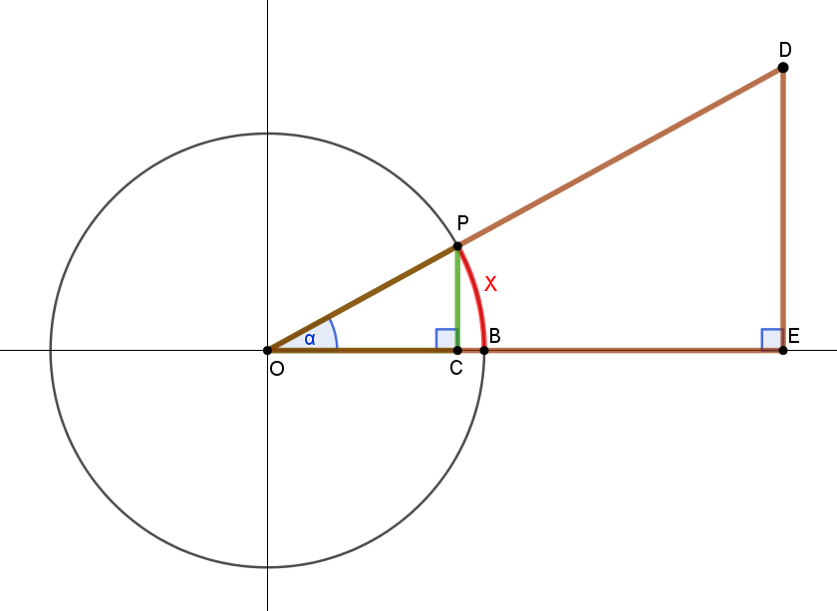

ציור 19

* מטעמים של דמיון משולשים, קל להסיק כי $\frac{PC}{OP}=\frac{DE}{OD}$ ומכיוון ש OP=1, וגם PC=sin(α), מתקיים $\frac{DE}{OD}=sin⁡(α)$. באותו אופן ניתן להסיק כי $\frac{OE}{OD}=cos⁡(α)$ וגם $\frac{DE}{OE}=tan⁡(α)$. בשלב זה ניתן לפתוח פרק חדש שמתעמק ביישומים של פתרון משוואות טריגונומטריות וחישובים טריגונומטריים לפתרון בעיות גיאומטריות במישור. ניתן גם לדחות את הפרק הזה, לאחר פרק האנליזה וחקירת הפונקציות הטריגונומטריות (המחיר להחלטה זו יכול להיות קוהרנטיות מוגבלת בהוכחת הנגזרת לפונקציית הסינוס, כפי שנראה בהמשך).

# 3 אנליזה של פונקציות טריגונומטריות

בחלק זה נבחן את האופן בו ניתן לדון בקצב השינוי, או בנגזרת של כל אחת מהפונקציות הטריגונומטריות. נבחן שתי גישות אפשריות אשר מוצגות בספר "ללמוד וללמד אנליזה" בפרק על פונקציות טריגונומטריות (עמודים 391-393). בשתי הגישות נדרש השימוש בקביעה כי ככל שאורך קשת במעגל קטן יותר כך קרוב יותר היחס בין אורך הקשת לאורך המיתר שנשען עליה לאחד.

## 3.1 היחס בין אורך קשת במעגל לאורך המיתר שנשען עליה

כדי להראות את השתנות היחס בין אורך הקשת לאורך המיתר שנשען עליה כל שעלינו לעשות הוא להתבונן.

|  |  |  |  |  |
| --- | --- | --- | --- | --- |
|  | |  |  |  |
| ציור 20 | | | | |

אלא שיש משהו מתעתע בהתבוננות גרידא. מצד אחד, כדי לראות את הקטנת אורך הקשת, עלינו לשמור על קנה המידה. הווה אומר, לראות בכל תמונה את אותו חלק של המעגל. מצד שני ככל שהקשת קטנה יותר קשה יותר לתת הערכה כמותית ליחס בינה ובין המיתר שנשען עליה.

למי שלא משתכנע מההתבוננות בסדרת הציורים שהוצגה לעיל, אפשר לנסות תשכנע בעזרת הטיעון הבא: ידוע שאפשר לקרב את היקף המעגל על ידי היקף של מצולע משוכלל שחסום בו. ז"א ככל שיש במצולע יותר צלעות, כך הקיפו מתקרב להיקף המעגל.

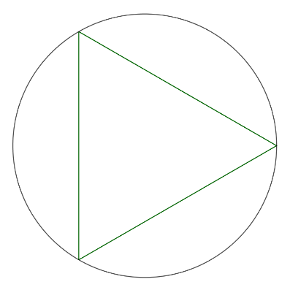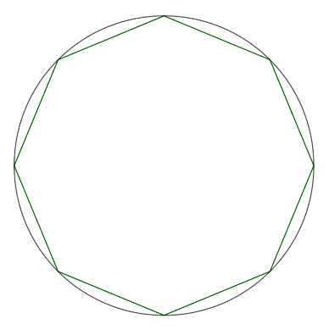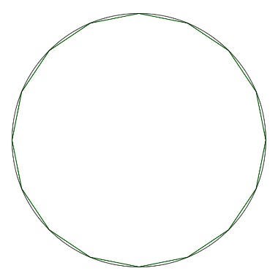

ציור 21

כעת, אנו יודעים כי מידת הקשת עליה נשען המיתר שהוא צלע במצולע, שווה בגודלה למידת הקף המעגל שמחולקת למספר צלעות המצולע. לכן אם היחס בין היקף המעגל להיקף המצולע מתקרב ל-1 ככל שמספר הצלעות גדל, כך גם היחס בין אורך הקשת למיתר שנשען עליה מתקרב ל-1 ככל שהקשת קטנה (או ככל שמספר צלעות המצולע גדל). (ראו יישומון שממחיש את המתואר בציור 21 בקישור הבא: <https://www.geogebra.org/m/cygxh8g3>).

כעת נוכל לתת ביטוי לגבול הזה תוך שימוש באורכים שמיוצגים על ידי פונקציות טריגונומטריות.

אם אנו חפצים למצוא את הגבול $\lim_{x→0}{\frac{sin⁡(x)}{x}}$ אפשר להניח כי הוא שווה בגדלו (בהנחה שהגבול קיים כמובן) לגבול $\lim_{x→0}{\frac{2∙sin⁡(x)}{2∙x}}$ ומכיוון שגבול זה שווה לגבול של היחס בין אורך הקשת לאורך המיתר שנשען עליה כאשר אורך הקשת הולך וקטן (ראו ציור 21) הרי שאנו יכולים להסיק מהטיעון לעיל כי .

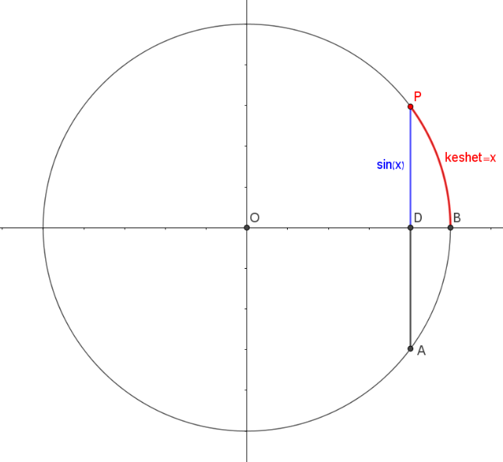

ציור 22

## 3.2 גישה גיאומטרית

לפי גישה זו נחשב את הגבול $\lim_{h→0}{\frac{\sin\left(x+h\right)-sin⁡(x)}{h}}$ מתוך התבוננות על כל אחד מהמרכיבים של ביטוי בתוך ההקשר הגיאומטרי שבתוכו הוא מוגדר. נתבונן על שתי הקשתות: $x$ ו- $x+h$ ועל הקטעים שמייצגים את שיעורי ה- $y$ של הנקודות על מעגל היחידה שמתאימות לשתי הקשתות שצוינו לעיל. נשים לב כי בשלב זה של ההוראה אנחנו יכולים להשתמש במידה של קשת ובמידה של הזווית המרכזית ברדיאנים שנשענת על הקשת כגדלים זהים (מייצגים את אותו מספר ממשי). ראשית נזהה בציור את הגדלים המשמעותיים להוכחה. ראו ציור 23:

1. הערך $x$ מייצג את הנקודה על הציר הממשי שבה אנחנו מבקשים למצוא את הנגזרת של $sin⁡(x)$. ערך זה מיוצג בציור על ידי הקשת $\breve{BP_{x}}$ או באופן שקול $∢P_{x}OB=x$.
2. הערך $x+h$ מייצג את הנקודה על הציר הממשי שמתקרבת לנקודה $x$. ערך זה מיוצג בציור על ידי הקשת $\breve{BP_{x+h}}$.
3. לפיכך מידת הקשת $\breve{P_{x}P_{x+h}}$ היא $h$.
4. המרובע $GHDP_{x}$ הוא מלבן ולפיכך (בהנחה שאנחנו נמצאים ברביע הראשון) אורך הקטע $P_{x+h}G$ הוא $\sin\left(x+h\right)-sin⁡(x)$.
5. הזווית $∢GP_{x+h}P_{x}$ מקיימת: $∢GP_{x+h}P_{x}=∢OP_{x+h}P_{x}-∢OP_{x+h}H$
6. המשולש $ΔOP_{x+h}P_{x}$ הוא משולש שווה שוקיים שמידת זווית הראש בו היא $h$ לכן $∢OP_{x+h}P_{x}=\frac{π}{2}-\frac{h}{2}$ 
    .
7. המשולש $ΔOP_{x+h}H$ הוא משולש ישר זווית. $∢OHP_{x+h}=\frac{π}{2}$, $∢P_{x+h}OB=x+h$ ולכן $∢OP_{x+h}H=\frac{π}{2}-\left(x+h\right)$
8. מסעיפים 6 ו- 7 נוכל להסיק כי $∢GP_{x+h}P_{x}=x+\frac{h}{2}$

כעת נוכל לחשב את הגבול $\lim_{h→0}{\frac{\sin\left(x+h\right)-sin⁡(x)}{h}}$ מתוך התבוננות בגדלים שזיהינו בציור. נשים לב כי עבור ערכים הולכים וקטנים של $h$ ניתן להגיד שאורך הקשת $h$ יכול להיות מקורב על ידי אורך המיתר $P_{x+h}P_{x}$ והזווית $∢GP_{x+h}P_{x}$ יכולה להיות מקורבת על ידי $x$. שכן $\lim_{h→0}{x+\frac{h}{2}=x}$ ומכאן נסיק:

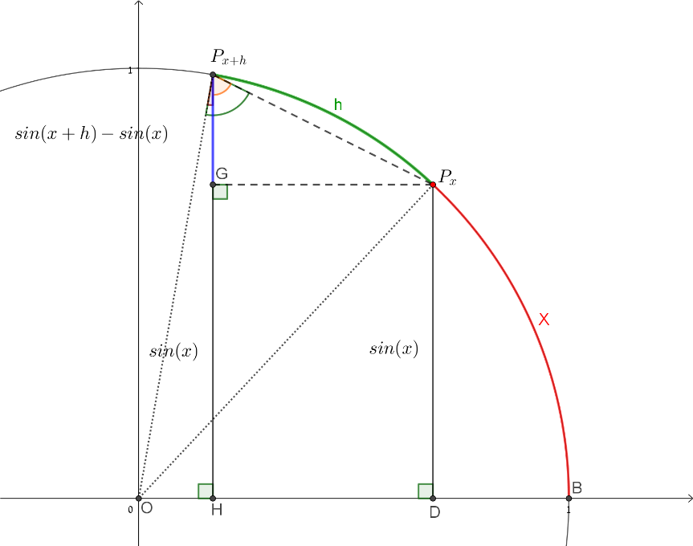

ציור 23

$\lim_{h→0}{\frac{\sin\left(x+h\right)-sin⁡(x)}{h}=\lim_{h→0}{\frac{GP_{x+h}}{h}=\lim_{h→0}{\frac{GP_{x+h}}{P_{x+h}P_{x}}=\lim_{h→0}\left[cos⁡\left(x+\frac{h}{2}\right)\right]=cos⁡(x)}}}$

## 3.3 גישה אלגברית

גישה זו קצרה יותר והיא נשענת על הגבול $\lim_{x→0}{\frac{sin⁡(x)}{x}=1}$ בייצוגו האלגברי, על רציפות הפונקציה $cos⁡(x)$ ועל הזהות $\sin\left(α\right)-\sin\left(β\right)=2∙sin⁡\left(\frac{α-β}{2}\right)∙cos\left(\frac{α+β}{2}\right)$. כתרגיל ניתן לבקש מהתלמידים לחשוף את ההצדקות שמבארות את המהלך הבא:

$$\lim_{h→0}{\frac{\sin\left(x+h\right)-sin⁡(x)}{h}}=\lim_{h→0}{\frac{2∙sin\left(\frac{h}{2}\right)∙cos\left(x+\frac{h}{2}\right)}{h}}=\lim_{h→0}\left[\left(\frac{sin\left(\frac{h}{2}\right)}{\frac{h}{2}}\right)∙cos\left(x+\frac{h}{2}\right)\right]=cos⁡(x)$$

הבחירה בין שתי הגישות צריכה להיעשות מתוך בחירה של המיומנויות שאותן אנו רוצים לטפח אצל התלמידים. אם אנו מעוניינים לחזק את ההתבוננות הגיאומטרית, הבחירה בגישה הגיאומטרית מובנת מאליה. אם לעומת זאת אנחנו מעוניינים להשתמש בגבולות בהקשר של רציפות של פונקציות, נבחר בגישה האלגברית. חשוב לציין שבשני המקרים ההצדקה של $\lim_{x→0}{\frac{sin⁡(x)}{x}=1}$ היא גיאומטרית כפי שפורט בראשית הפרק.

ניתן למצוא את הנגזרות של הפונקציות הטריגונומטריות בדרכים שונות, אחת מהן היא הדרך הייחודית שעושה שימוש בידע של מכניקה קלאסית כדי ללמוד על מידת קצב ההשתנות של הפונקציות הטריגונומטריות הבסיסיות. תרגום של מאמר בנושא מופיע בגיליון על"ה בקישור הבא:

<http://newhighmath.haifa.ac.il/images/data2/alle55/Josevich_Alle_55_.pdf>

# נספחים

## נספח א' - מטלת ביצוע - הכנה לפונקציות מחזוריות

*ההשראה למטלת הביצוע נולדה מהשתלמות לתכנית הלימודים במסלול 5 יחידות שנתנה על ידי ציפי רזניק. לא נמצא מראה מקום. ניתן למצוא משימה דומה בספר "ללמוד וללמד אנליזה" עמוד 353.*

**תיאור כללי**

מטרת המטלה היא התנסות בניתוח פונקציה המוגדרת על ידי מניפולציה גיאומטרית ושירטוט אמפירי של הגרף שלה. את המטלה יש לבצע בקבוצה של ארבעה תלמידים. יש להגיש טיוטה של העבודה עד לתאריך ............. *(שבוע מיום קבלת המטלה)* ואת הפוסטר הסופי עד לתאריך.............. *(שבוע לאחר מכן).* בסופה של המטלה תידרשו להציג אותה בפני הכיתה כפי שיפורט בהמשך.

**החומרים הדרושים**

גיליון קאפה, חוט, עפרון וטושים צבעוניים, סרגל.

**הקדמה- הגדרת פונקציה**

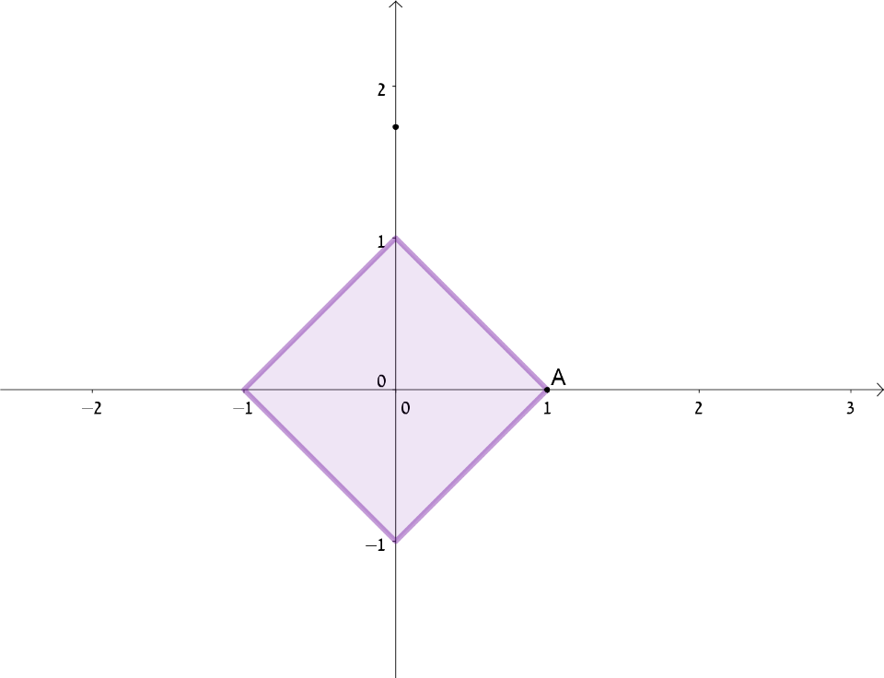נתונה צורה הנדסית המשוכנת בתוך מערכת צירים קרטזית. *(כל קבוצה תקבל צורה שונה- מרובע עם צלעות מקבילות לצירים, משולש שווה צלעות שבסיסו מונח על אחד הצירים וכיב' בכל מקרה הצורה תעבור דרך הנקודה0,1)* ).)

נגדיר פונקציה שמתאימה לכל מספר ממשי את שיעור ה-y של נקודה P על היקף הצורה הנתונה. הנקודה P מתקבלת על ידי ליפוף החל מהנקודה A של קטע, שאורכו כערכו המוחלט של המספר הממשי, וכיוון הליפוף נקבע על פי סימנו של המספר הממשי: **כאשר הסימן חיובי הליפוף יהיה נגד כיוון השעון, וכאשר הסימן שלילי - עם כיוון השעון.**

לדוגמא, בציור שלהלן מסומנות נקודהX על הישר הממשי והנקודה P שמתאימה לה על הצורה הנתונה:

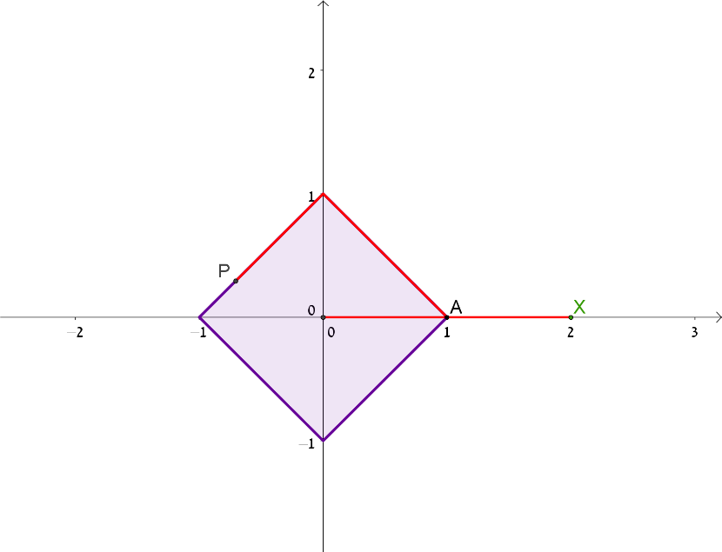

הפונקציה המבוקשת מתאימה למספר הממשי x שהוא שיעור ה-x של הנקודה X על הציר האופקי, את שיעור ה-y של הנקודה P שמתאימה לו. ראו דוגמה לנקודה אחת על הגרף בציור הבא:

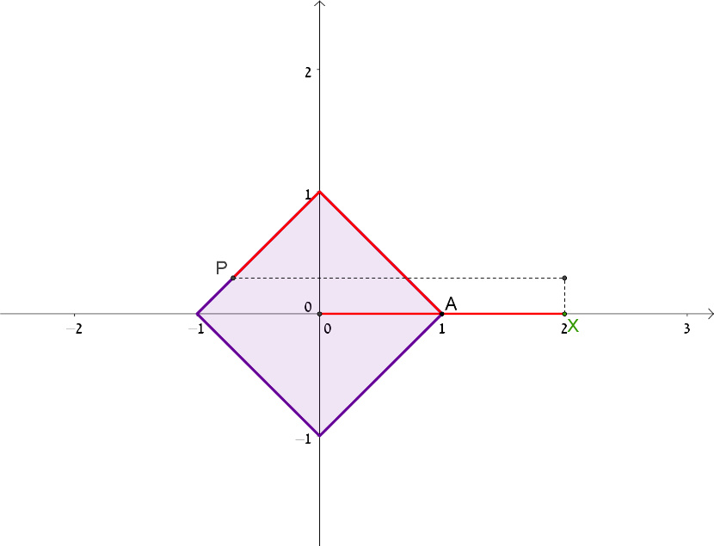

**שלבי העבודה:**

**שלב ראשון - הכנת טיוטה (25%)**

1. תנו לפונקציה שהוגדרה לעיל שם.
2. סרטטו על דף פוליו לרוחב מערכת צירים ושכנו בה את הצורה הנתונה. סמנו על הצורה את הנקודה A ששיעוריה (0,1). סמנו את ראשית הצירים בנקודה O.
3. שערו:
   1. האם הפונקציה שהוגדרה לעיל מחזורית?
   2. אם כן, מהו המחזור שלה?
   3. האם לפונקציה יש ערכי קיצון?
   4. אם כן, באילו נקודות מתקבלים ערכי הקיצון?
4. בחרו נקודה X על ציר ה-x .
   1. השתמשו בחוט וסמנו עליו קטע שאורכו כאורך הקטע OX כאשר O ראשית הצירים ו- X הנקודה ששיעור ה-x שלה מייצג את המספר הממשי שבחרתם.
   2. לפפו את הקטע שסימנתם על היקף הצורה כך שקצה אחד של סרט המידה "נעוץ" בנקודה A וקצהו השני מגדיר את הנקודה P שמתאימה ל- X. להזכירכם, כוון הסיבוב נקבע על ידי סימן המספר הממשי.
   3. סמנו במערכת הצירים נקודה ששיעור ה-x שלה הוא שיעור ה-x של הנקודה X, ושיעור ה-y שלה הוא שיעור ה-y של P.
   4. חִזרו על סעיפים א-ג מספר פעמים על פי בחירתכם עד שתוכלו לסרטט את גרף הפונקציה בביטחון.
   5. בדקו האם צדקתם בהשערותיכם מסעיף 3.
5. הציגו למורתכם את הטיוטה שכוללת את הגרף, ההשערות ובדיקתן.

**שלב שני – הכנת פוסטר ודף תשובות (25% - פוסטר, 25% - דף תשובות)**

1. סרטטו את הצורה ואת גרף הפונקציה באותה מערכת צירים על הגיליון הגדול שעומד לרשותכם. תנו דעתכם על הנקודות הבאות:

* יש לבחור את היחידות על ציר ה-x כך שתשקפנה את המחזוריות של הפונקציה (כן, הפונקציה מחזורית). בסרטוט יופיעו לפחות מחזור אחד ולא יותר משני מחזורים מכל צד של ציר ה-y .
  + יש לסרטט את הצורה ואת גרף הפונקציה בצבעים שונים ומאירי עיניים.

1. הוסיפו לסרטוט נקודה אחת שמדגימה את אופן מציאת הנקודות על הגרף (כדוגמת הסרטוט שלישי בהקדמה).
2. ענו על השאלות הבאות. צרפו את השאלות והתשובות על דף מודפס למטלת ההגשה. כאשר תציגו את עבודתכם בכיתה, תידרשו, בין השאר, להיות בקיאים בתשובות הללו.
3. מהו המחזור של הפונקציה ששרטטתם? מה הקשר בין מחזור הפונקציה והצורה הנתונה?
4. מהן נקודות הקיצון של הפונקציה? כיצד מיוצגות נקודות אלה על הצורה הנתונה?
5. הסיקו את **מרב** תכונות הסימטריה של הפונקציה ששרטטתם.

**שלב שלישי – הצגת המטלה בפני הכיתה (25%)**

הצגת המטלה בפני הכיתה צריכה לכלול את הפוסטר והסבר בעל-פה על הגרף הסופי ודרך בנייתו. בנוסף, יש לענות על השאלות מהשלב הקודם ולהסביר איך הגעתם אל התשובות, וכן לענות על שאלות, אם יהיו, למורה או לחבריכם לכיתה. **על כל חברי הקבוצה להשתתף בהצגה באופן מלא ומשמעותי.**

*(בסיום המטלה אבקש מכל אחד מהמשתתפים לכתוב משוב שמפרט מה הוא למד מתוך ההשתתפות בביצוע המטלה).*

**קריטריונים להערכה**

|  |  |  |
| --- | --- | --- |
| החלק במטלה | קריטריונים | ניקוד |
| **טיוטה**  **25%** | עמידה בלוח זמנים | 10 |
| הטיוטה כוללת את כל המשימות שפורטו | 8 |
| התשובות והשרטוטים נכונים ומדויקים | 7 |
| **דף תשובות**  **25%** | עמידה בלוח זמנים | 5 |
| הדף כולל את כל התשובות שנדרשו. | 10 |
| התשובות נכונות ומלאות (כולל ציון של לפחות 4 תכונות סימטריה). | 10 |
| **פוסטר**  **25%** | עמידה בלוח זמנים | 5 |
| השקעה בפן הוויזואלי | 7 |
| כל הפריטים הנדרשים כלולים בפוסטר | 5 |
| הגרף ושאר הרכיבים שנדרשו מדויקים | 8 |
| **הצגה**  **25%** | שיתוף מלא של כל חברי הקבוצה | 10 |
| כל הרכיבים שנדרשו כלולים בהצגה | 7 |
| התשובות וההסברים מדויקים | 8 |

## נספח ב' - שיעור פתיחה אפשרי-הגדרת פונקציות טריגונומטריות על מעגל היחידה

השיעור מיועד לתלמידים במחצית השנייה של כיתה יוד. אחרי שהתלמידים השלימו את לימודי הגיאומטריה האויקלידית ובמקביל הם לומדים אנליזה של פונקציות פולינום. הפעילות מורכבת משני חלקים עיקריים:

1. הגדרת התאמה גיאומטרית בין מספר ממשי לנקודה על מעגל היחידה.
2. הגדרת פונקציה על ידי התאמה בין מספר ממשי לשיעור ה-y של הנקודה של מעגל היחידה שהוגדרה בסעיף הקודם ובניית ייצוגה הגרפי.

**חלק ראשון**

**פתיחה**

מטרת השיעור היא להגדיר פונקציה חדשה שמוגדרת באמצעות מדידות של אורך. נשאלת השאלה, האם ניתן להמציא פונקציות שכאלה? דוגמאות יכולות להיות: התאמה בין גובהו של תינוק מסוים להיקף ראשו במהלך השנתיים הראשונות לחייו. אפשרות נוספת היא לתאר פונקציה שכדוגמתה אפשר למצוא באתרים של מרוצים. לכל נקודה במסלול מותאם הגובה שלה ביחס לנקודת ההתחלה כמו בגרף שלפנינו שלקוח מתוך מרוץ הר לעמק 2015 :

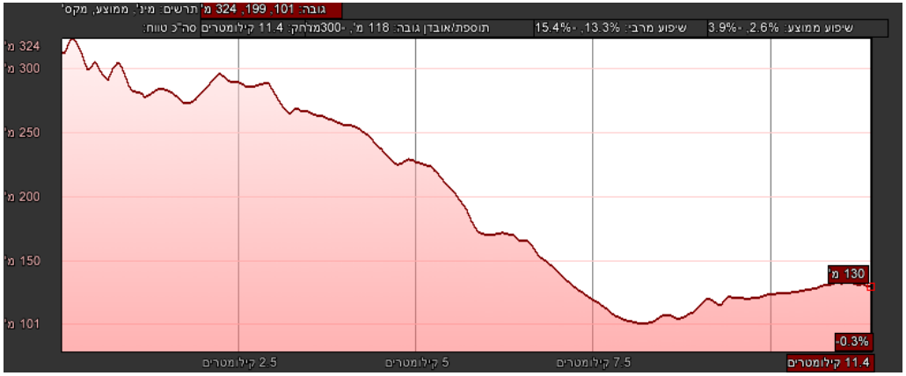

<http://b2estorage.blob.core.windows.net/media/15/%D7%AA%D7%99%D7%A7%20%D7%9E%D7%99%D7%A8%D7%95%D7%A5/%D7%AA%D7%99%D7%A7_%D7%9E%D7%A8%D7%95%D7%A5_20150331.pdf>

בכל אחד מהמקרים יש לשאול האם זו פונקציה. בדוגמא הראשונה, ייתכן מצב בו גובה התינוק לא משתנה אבל היקף ראשו כן משתנה ולכן ההתאמה שתוארה אינה בהכרח פונקציה שכן יש איברים בתחום למשל כשגובהו של התינוק מטר אחד שמתאימים לו שני איברים בטווח למשל היקף ראש של 50 סנטימטר ו-50.5 סנטימטר. לגבי המקרה השני, בהנחה שמדובר במסלול אחד, הגרף שמלמד על התלות בין המרחק מהזינוק והגובה מעל פני הים הוא אכן מייצג פונקציה.

**משימה**

בחלק זה יש לבצע משימת בנייה. יש להכין: 1) לוח שעם או קלקר מערכת צירים שבה מודבק מעגל יחידה שמרכזו בראשית הצירים. המעגל צריך להיות קשיח ומודבק היטב, כך שאפשר יהיה ללפף עליו חוטים או ניירות דבק. 2) נעצים וחוטים או ניירות דבק. המטרה היא להתאים לכל נקודה על ציר ה-x נקודה על מעגל היחידה. נסמן את הנקודה (1.5,0) עם נעץ במערכת הצירים. לאחר מכן ניקח חוט (או נייר דבק) שאורכו 1.5 יחידות, ונלפף אותו על מעגל היחידה נגד כוון השעון כך שקצהו האחד בנקודה (1,0). את הנקודה על מעגל היחידה אליה הגיע הקצה השני נסמן גם עם נעץ. נחזור על הפעולה עבור המספר x=−2, אלא שכעת, כאשר המספר שלילי, נלפף את החוט עם כוון השעון ושוב נסמן את הנקודה על מעגל היחידה שמתקבלת בקצה החוט על מעגל היחידה. יש להמשיך את סימון הנקודות ולענות על השאלות הבאות:

על פי הנחיות הליפוף שתוארו לעיל סמנו במערכת צירים את הנקודה הנתונה ואת הנקודה המתאימה לה על מעגל היחידה:

|  |  |  |
| --- | --- | --- |
| 1 | (1.5,0) |  |
| 2 | (0,0) |  |
| 3 | (8,0) |  |
| 4 | (−4,0) |  |
| 5 | (1,0) |  |
| 6 | (−6,0) |  |

**דיון**

לאור ההתנסות המורה מבקשת מהתלמידים להתייחס לשאלות הבאות:

1. כמה נקודות על מעגל היחידה יכולות להתאים למספר ממשי נתון?
2. האם לכל מספר ממשי מתאימה נקודה על מעגל היחידה?
3. האם ההתאמה בין נקודה על ציר ה-x לנקודה על מעגל היחידה היא פונקציה?

**הדגמה ודיון באמצעות תוכנה דינאמית[8]**

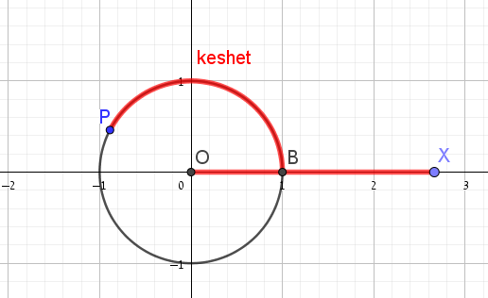המוטיבציה למעבר לתוכנה דינאמית[9] הוא הדייקנות והקלות שבה אפשר להדגים את ההתאמה המבוקשת (בלי להסתבך עם סרטים, נעצים ומספריים).

* בשלב הראשון כדאי לחזור, באמצעות יישומון, על בניית ההתאמה בין המספרים שניתנו בדף העבודה ונקודות על מעגל היחידה. יש להשתכנע שהיישומון אכן מבצע את מלאכת הליפוף נאמנה והקטע OX שווה באורכו לאורך קשת האדומה.
* עכשיו נלך בכוון ההפוך. תהיה נתונה נקודה על מעגל היחידה וצריך למצוא את הנקודה שמתאימה לה על ציר ה-x. היעזרו ביישומון כדי למצוא את הנקודות על ציר ה-x שמתאימות לנקודות A, B, C, D ו-E שעל מעגל היחידה ביישומון. קישור ליישומון: <https://www.geogebra.org/m/ns277vm2> (ניתן להגדיל את קנה המידה כרצונכם כדי לקרוא נכונה את שיעורי הנקודות המבוקשים.)

רשמו את תשובותיכם בטבלה:

|  |  |  |  |  |
| --- | --- | --- | --- | --- |
| נקודה על מעגל היחידה | שיעורי נקודות מתאימות על ציר x | | | |
| A |  |  |  |  |
| B |  |  |  |  |
| C |  |  |  |  |
| D |  |  |  |  |
| E |  |  |  |  |

* מה משותף לכל הנקודות על ציר x שמתאימות לנקודה מסוימת על מעגל היחידה? נסיק שנקודות שהפרשן זו מזו הוא כפולה של 2π תהיינה מתאימות לאותה נקודה על מעגל היחידה. מכאן נסיק כי סימון ציר ה-x בשנתות שהן כפולות של $\frac{π}{2}$ שמהווה אורך קשת של רבע מעגל היחידה, יכול לסייע בביצוע ההתאמה בין נקודה על ציר ה-x לנקודה על מעגל היחידה.
* אפשר לשחק משחק קָהוּט כדי לבסס את היכולת לבצע את ההתאמה המדוברת.

**חלק שני - אפשר לשקול להגדיר את פונקציה החדשה בשיעור אחר**

**הגדרת הפונקציה s(x) וסרטוט הגרף (15 דקות)**

* (הגדרה ודיון) המורה פותחת בהגדרת התאמה חדשה בין מספר ממשי לשיעור ה-y של הנקודה המתאימה על מעגל היחידה. המורה שואלת את התלמידים, האם ההתאמה הזו היא פונקציה. המסקנה של הדיון צריכה להיות שמכיוון שלכל מספר ממשי נתון מתאים מספר ממשי יחיד, ההתאמה היא פונקציה.
* (סרטוט גרף הפונקציה במליאה באמצעות היישומון) מקרינים את קובץ ה"גאוגברה" על הלוח (לא על מסך). המורה מתחילה מ x=−2π מראה את הנקודה המתאימה על מעגל היחידה ומציינת את שיעור ה-y שלה. היא מסמנת את הנקודה ששיעור ה-x שלה נתון ושיעור ה-y שלה הוא שיעור ה-y של הנקודה על מעגל היחידה. המורה מבקשת שתלמידים ייגשו ללוח וימשיכו בסימון נקודות על הגרף. השלב האחרון הוא להראות את סרטוט הגרף באמצעות היישומון שמקושר בגוף הפרק.

**סיכום השיעור (5 דקות)**

דיון במליאה-"מה למדנו היום?"

שיעורי הבית יהיו "לחשב" באופן גיאומטרי בעזרת הלוח והסרטים את ערכה של הפונקציה s(x) עבור מספר ערכים ממשיים.

## נספח ג' – ומה אם המעגל אינו מעגל היחידה שמרכזו בראשית הצירים?

הפעילות שמתוארת להלן מתבססת על היישומון שבקישור הבא: <https://www.geogebra.org/m/gqxznkmf>

הרעיון הוא לשחזר את בנייתן של פונקציות דומות כאשר המעגל אינו מעגל היחידה ומרכזו אינו בראשית הצירים. הסרגלים שבחלון השמאלי מאפשרים לבודד כל שינוי במאפייני המעגל ובנקודת ההתחלה של הליפוף (שמסומנת באות B).

נשים לב שכמו ביישומונים הקודמים, גם כאן, יש שני חלונות, כאשר בחלון השמאלי, מופיע המעגל המלופף ובחלון הימני מופיעה על ציר ה-x הנקודה X כך ששיעור ה-x שלה הוא המשתנה הבלתי תלוי של הפונקציות שתוגדרנה, ובנוסף שתי נקודות ניידות שמשאירות עקבות שמופיעות אם מקישים על תיבות הבחירה. הסימן Fx מסמן פונקציה שמתאימה בין המשתנה הבלתי תלוי x ושיעור ה-x של נקודת קצה הליפוף P. באופן דומה, הסימן Fy מסמן פונקציה שמתאימה בין המשתנה הבלתי תלוי x ושיעור ה-y של נקודת קצה הליפוף P.

מומלץ להתחיל עם המצב המוכר של מעגל יחידה שמרכזו בראשית הצירים ונקודת התחלת הליפוף B היא (1,0) ולאחר מכן לשנות כל פעם פרמטר אחד. למשל לשנות רק את שיעור ה-x של מרכז המעגל. ואז לבחון את הפונקציות שמתקבלות. אח"כ לשנות רק את שיעור ה-y של מרכז המעגל ולבקש מהתלמידים לשער איך תשתנינה שתי הפונקציות ולבחון את ההשערות הללו. בשלב הבא, להשאיר את המרכז בראשית הצירים אבל לשנות את נקודת ההתחלה של הליפוף ושוב לבחון את הגרפים ולהסיק מסקנות. בהנחה שהתלמידים מכירים הזזות של פונקציות (כולל כווצים ומתיחות), אפשר לשאול, מהי התבנית האלגברית של הפונקציה שמתקבלת. למשל, אם שינינו רק את שיעור ה-x של מרכז המעגל להיות 1 אזי הפונקציה Fy שתתקבל היא sin(x) כי שינוי שיעור ה-x של מרכז המעגל, לא משנה את שיעור ה-y של הנקודה P. דוגמא נוספת: אם נזיז את נקודת התחלת הליפוף להיות (0,1) כאשר המעגל הוא מעגל יחידה שמרכזו בראשית הצירים, אזי הפונקציה Fx תהיה cos(x+π/2).

שימו לב כי אם ברצונכם לחזור למצב ההתחלתי של ביישומון כל שעליכם לעשות הוא להקיש על הסימן  שנמצא מצד ימין למעלה בחלון השמאלי. השינוי האחרון שמוצג בכיתה צריך להיות, לעניות דעתי, שינוי ברדיוס של המעגל המלופף. במקרה זה השינוי הוא גם באמפליטודה וגם במחזור של הפונקציה המתקבלת.

למשל, בציור שבעמוד הבא הפונקציה Fy מתקבלת על ידי ליפוף סביב מעגל שמרכזו בראשית ורדיוסו 2 יחידות. הפונקציה Fy שמתקבלת היא 2sin(x/2). (שני החלונות מוצגים אחד מתחת לשני מטעמי נוחות)

שאלת חקר מעניינת יכולה להיות, האם אפשר לקבל את כל ההזזות, המתיחות והכווצים האפשריים של הפונקציות הטריגונומטריות, רק באמצעות שינויים של המעגל המלופף ונקודת ההתחלה של הליפוף.

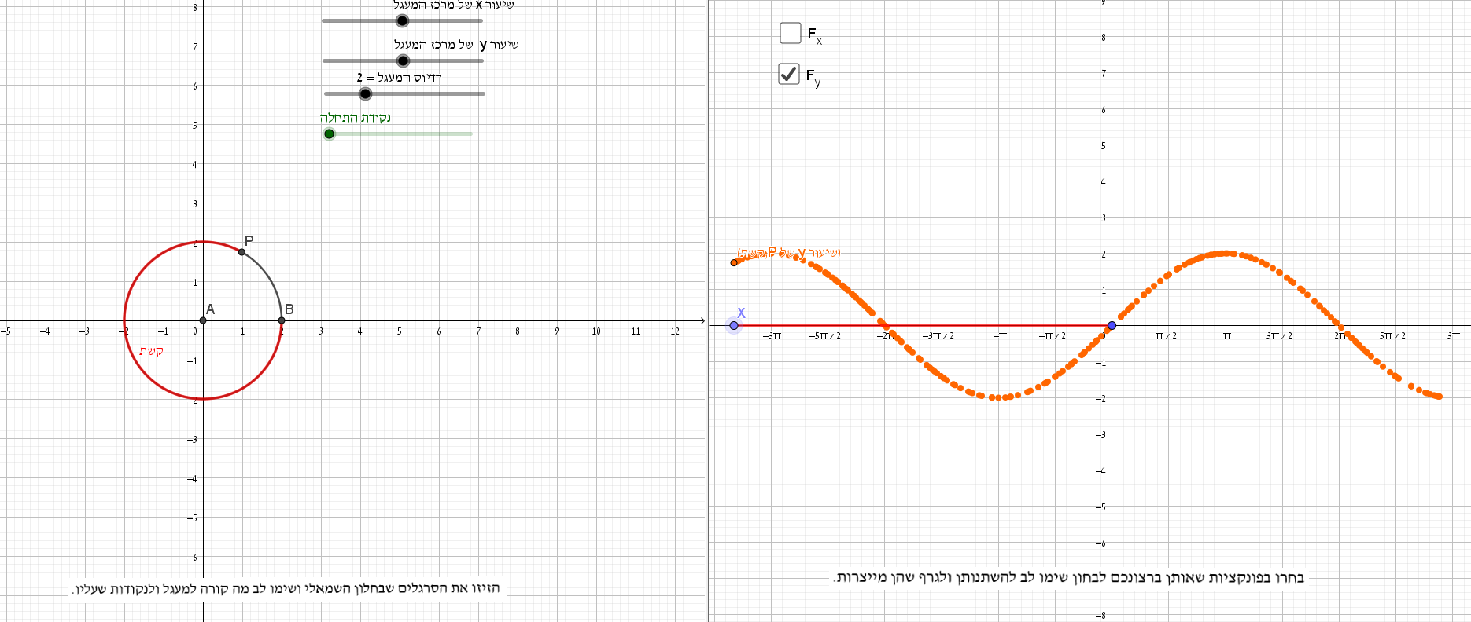 

## נספח ד' - טבלת התמצאות ביישומונים

|  |  |  |
| --- | --- | --- |
| # | יישומון | קישור |
| 1 | התבוננות איכותנית על ההתאמה בין זווית חדה ואורכי הניצבים במשולש ישר זווית שבו אורך היתר הוא 1. | <https://www.geogebra.org/m/rgrfwhft> |
| 2 | הגדרת הפונקציות הטריגונומטריות על מעגל היחידה במעלות | <https://www.geogebra.org/m/ndzvfb5h> |
| 3 | פונקציות מחזוריות | <https://www.geogebra.org/m/rcqqcdxx>  <https://www.geogebra.org/m/QRmStjFg>  <https://scratch.mit.edu/studios/25046732> |
| 4 | התאמה בין נקודה על ציר ה-x ונקודה על מעגל היחידה. במערכת צירים אחת, בשתי מערכות צירים נפרדות ועם יחידות בכפולות של πבציר ה-x. | <https://www.geogebra.org/m/wzsmbz9c>  <https://www.geogebra.org/m/g3rdcmat>  <https://www.geogebra.org/m/c7whrntz> |
| 5 | הגדרת פונקציית הסינוס | [https://www.geogebra.org/m/fbmpfnsa](https://www.geogebra.org/m/fbmpfnsa%20) |
| 6 | הגדרת פונקציית הקוסינוס | <https://www.geogebra.org/m/nj9bqxf5> |
| 7 | הזזות של פונקציות טריגונומטריות | <http://newhighmath.haifa.ac.il/index.php/2015-11-22-13-21-29/2015-11-22-13-23-42>  <https://www.geogebra.org/m/hWEGcHJp> |
| 8 | שינוי מחזור רציף ומהיר של פונקציית סינוס | <https://www.geogebra.org/m/pff9bvvt> |
| 9 | פונקציית טנגנס | <https://www.geogebra.org/m/wwkyjdmb> |
| 10 | פונקציית קוטנגנס | <https://www.geogebra.org/m/knsq2j69> |
| 11 | קשרים בין הפונקציות סינוס וקוסינוס לפונקציות טנגנס וקוטנגנס | <https://www.geogebra.org/m/bdfe2ygs> |
| 12 | היחס בין היקף מעגל להיקף מצולע משוכלל שחסום בו | <https://www.geogebra.org/m/cygxh8g3> |
| 13 | יישומונים לשיעור פתיחה | <https://www.geogebra.org/m/wzsmbz9c>  <https://www.geogebra.org/m/ns277vm2> |
| 14 | ומה אם המעגל אינו מעגל היחידה שמרכזו בראשית הצירים? | <https://www.geogebra.org/m/gqxznkmf> |

# מקורות

Demir, Ö., & Heck, A. (2013). A new learning trajectory for trigonometric functions. In *Proceedings of the eleventh International Conference on Technology in Mathematics Teaching* (pp. 119-124).‏

Moore, K. C. (2012). Coherence, quantitative reasoning, and the trigonometry of students. *Quantitative reasoning and mathematical modeling: A driver for STEM integrated education and teaching in context*, *2*, 75-92.‏

Thompson, P. W. (2008). Conceptual analysis of mathematical ideas: Some spadework at the foundations of mathematics education. In *Proceedings of the annual meeting of the International Group for the Psychology of Mathematics Education* (Vol. 1, pp. 31-49). PME Morelia, Mexico.‏

ללמוד וללמד אנליזה – ספר מתמטי דידקטי למורה. משרד החינוך 2013.

<http://cms.education.gov.il/EducationCMS/Units/Mazkirut_Pedagogit/Matematika/ChativaElyona/Analiza.htm>

ספרד, א. פרל, ח. ואחרים. (1990). *מתמטיקה לחטיבה העליונה – אנליסה ארבע וחמש יחידות לימוד*, כרך ראשון. המרכז הישראלי להוראת המדעים ע"ש עמוס דה-שליט, האוניברסיטה העברית.

רימון, א. ופרל, ח. (2005). *הפונקציות הטריגונומטריות.* האוניברסיטה העברית בירושלים – המרכז להוראת המדעים.

1. הפיכת אובייקט מופשט להליך שבו ברור מה צריך לבצע בכל שלב
2. למען הדיוק, הזווית גם היא למעשה סיבוב, אבל היא משמשת אותנו בהקשר שבו אין צורך בכוון ובערכים גדולים מסיבוב מלא.
3. הקואורדינטות
4. המהלך המוצג מתבסס על תכנית הלימודים ה"חדשה" (ראו את ספר הלימוד ברשימת המקורות)
5. זוהי בעצם פונקציה ווקטורית .
6. אם זוהי ההכרות הראשונה של התלמידים עם הפונקציות הטריגונומטריות אפשר לדלג על ה"התחפושות" ולקרוא להן בשמן המקובל. אם התלמידים כבר מכירים את הפונקציות ממשולשים ישרי זווית, אנו ממליצים להמשיך ולהסוות את שמן המקובל ולכוון לקיומה של הפתעה כאשר השקילות תיחשף.
7. הפונקציה sin (x°) הרכבה של פונקציה שמתאימה את x° ל- xradעם הפונקציה sin (xrad).
8. מורה שמתכננת שיעור לפי המהלך המפורט לעיל, יכולה להחליט האם להשתמש בטכנולוגיה מעמדת המורה, או לאפשר לתלמידים לעבוד מול מחשבים או טלפונים ניידים.
9. להלן קישור ליישומון Geogebra עבור חלק זה של הדיון. <https://www.geogebra.org/m/wzsmbz9c>